Міністерство освіти і науки України

Національний університет «Одеська політехніка»
Навчально-науковий інститут публічної служби та управління
Кафедра менеджменту, фінансів і бізнес-технологій

Яковенко Інеса В’ячеславівна
здобувач групи ЗВМ-191

КВАЛІФІКАЦІЙНА РОБОТА БАКАЛАВРА

Стратегічне управління розвитком автотранспортного підприємства

Спеціальність
073 Менеджмент

Освітня програма
073 «Менеджмент»

Керівник
Бутенко Тетяна Василівна
к. е. н., доцент

Одеса – 2023

АННОТАЦІЯ
Яковенко Інеса В’ячеславівна. – Стратегічне управління розвитком автотранспортного підприємства. Кваліфікаційна робота на правах рукопису.
Кваліфікаційна робота на здобуття ступеня вищої освіти «Бакалавр» за спеціальністю 073 «Менеджмент» - Національний університет «Одеська політехніка», Одеса, 2023.
В рамках першого розділу «Теоретичні основи формування стратегічного управління розвитком підприємства» було досліджено сутність і складові формування управління розвитком підприємства в сучасних умовах господарювання, проаналізовано особливості формування стратегії розвитку автотранспортного підприємства, розглянуто засади стратегічного управління розвитком автотранспортного підприємства.
В рамках другого розділу «Комплексний аналіз діяльності ТОВ «Аламак-Транс» було надано організаційну характеристику ТОВ «Аламак-Транс», проаналізовано фінансовий стан підприємства та проведено аналіз зовнішнього середовища підприємства.
В рамках третього розділу «Напрями удосконалення стратегічного управління розвитком ТОВ «Аламак-Транс» було визначено напрями розвитку стратегічного управління підприємством та обґрунтовано ефективність напрямків удосконалення стратегічного управління розвитком підприємства.
Ключові слова: автотранспортна галузь, автотранспортне підприємство, стратегія, стратегія розвитку, стратегічне управління, стратегічне управління розвитком, аналіз, фінансовий аналіз, фінансовий стан, комплексний аналіз, зовнішнє середовище.

ANNOTATION
Yakovenko Inesa. Strategic management of the development of motor transport enterprise. Qualification work on the rights of the manuscript.
Qualification work for the degree of higher education "Bachelor" in specialty 073 "Management" - National University "Odesa Polytechnic", Odesa, 2023.
In the first chapter "Theoretical foundations of the formation of strategic management of enterprise development" the essence and components of the formation of enterprise development management in modern economic conditions were investigated, the peculiarities of forming a development strategy for a motor transport enterprise were analyzed, the principles of strategic management of the development of a motor transport enterprise were considered.
In the second section "Comprehensive Analysis of the Activities of "Alamak-Trans" LLC" the organizational characteristics of "Alamak-Trans" LLC are provided, the financial condition of the enterprise is analyzed, and the external environment of the enterprise is analyzed.
In the third section "Directions for improving the strategic management of the development of "Alamak-Trans" LLC" the directions of development of the strategic management of the enterprise are determined and the effectiveness of directions for improving the strategic management of the enterprise development is substantiated.
Keywords: motor transport industry, motor transport enterprise, strategy, development strategy, strategic management, strategic management of development, analysis, financial analysis, financial condition, comprehensive analysis, external environment.
ЗМІСТ

ВСТУП ................................................................................................................ | 5
РОЗДІЛ 1. ТЕОРЕТИЧНІ ОСНОВИ ФОРМУВАННЯ СТРАТЕГІЧНОГО УПРАВЛІННЯ РОЗВИТКОМ ПІДПРИЄМСТВА ......................................... | 8
1.1. Сутність і складові формування управління розвитком підприємства в сучасних умовах господарювання .............................. | 8
1.2. Особливості формування стратегії розвитку автотранспортного підприємства ............................................................................................ | 13
1.3. Засади стратегічного управління розвитком автотранспортного підприємства ............................................................................................ | 19
РОЗДІЛ 2. КОМПЛЕКСНИЙ АНАЛІЗ ДІЯЛЬНОСТІ ТОВ «АЛАМАК ТРАНС» .............................................................................................................. | 24
2.1. Організаційно характеристика ТОВ «Аламак Транс» .................. | 24
2.2. Аналіз фінансового стану ТОВ «Аламак Транс» .......................... | 31
2.3. Аналіз зовнішнього середовища ТОВ «Аламак-Транс» .............. | 41
РОЗДІЛ 3. НАПРЯМИ УДОСКОНАЛЕННЯ СТРАТЕГІЧНОГО УПРАВЛІННЯ РОЗВИТКОМ ТОВ «АЛАМАК ТРАНС» ............................ | 49
3.1. Визначення напрямів розвитку стратегічного управління ТОВ «Аламак Транс» ....................................................................................... | 49
3.2. Обґрунтування ефективності напрямів удосконалення стратегічного управління розвитком ТОВ «Аламак Транс» ............... | 56
ВИСНОВКИ ....................................................................................................... | 61
СПИСОК ВИКОРИСТАНИХ ДЖЕРЕЛ .........................................................

ВСТУП

Стратегічне управління автотранспортним підприємством відіграє вирішальну роль у його розвитку та довгостроковому успіху. В епоху, що характеризується швидким технологічним прогресом, мінливою динамікою ринку та еволюцією очікувань клієнтів, організації автотранспортної галузі повинні долати різноманітні виклики та використовувати можливості, щоб залишатися конкурентоспроможними та досягати сталого зростання. Стратегічне управління слугує компасом, що спрямовує ці підприємства у формулюванні та впровадженні ефективних стратегій, які відповідають їхнім цілям, оптимізують ресурси та підвищують продуктивність.
Розвиток автотранспортного підприємства передбачає комплексний і системний підхід до вирішення таких ключових питань, як організаційна структура, фінансовий менеджмент, операційна ефективність, позиціонування на ринку та взаємодія із зацікавленими сторонами. Стратегічно керуючи цими аспектами, компанії можуть ефективно реагувати на галузеві тенденції, використовувати нові технології та адаптуватися до мінливих потреб клієнтів. Крім того, це дозволяє організаціям отримувати вигоду з нових бізнес-моделей, розширювати асортимент послуг та досліджувати неосвоєні ринки, що призводить до підвищення прибутковості та довгострокової життєздатності.
Актуальність теми. Актуальність цієї теми зумовлена фундаментальною роллю, яку відіграють автотранспортні підприємства у сприянні переміщенню товарів і людей, тим самим стимулюючи економічну активність і суспільний прогрес. Оскільки глобалізація продовжує змінювати ланцюги поставок, технологічний прогрес революціонізує галузь, а екологічні міркування впливають на діяльність, стратегічне управління автотранспортними підприємствами стає критично важливим аспектом для їхнього виживання та зростання. Ефективне стратегічне управління дозволяє цим підприємствам адаптуватися до мінливих ринкових умов, використовувати нові можливості та долати виклики, пов'язані з конкуренцією, нормативно-правовою базою та очікуваннями клієнтів.
Заглиблюючись у практику стратегічного управління, спеціально розроблену для автотранспортних підприємств, ця робота має на меті пролити світло на вирішальні фактори, що сприяють їхньому сталому розвитку. Серед інших ключових аспектів у ній розглядаються формулювання та реалізація стратегічних ініціатив, розподіл ресурсів, ринкове позиціонування та управління зацікавленими сторонами.
Таким чином, розуміння та впровадження ефективних практик стратегічного управління є першочерговим для успіху та зростання автотранспортних підприємств. Кваліфікаційна робота зробить внесок в існуючу базу знань, досліджуючи різні аспекти стратегічного управління, специфічні для цієї галузі. Висновки та рекомендації, представлені в ній, стануть орієнтиром для практиків галузі, осіб, які приймають рішення, та дослідників, які прагнуть оптимізувати розвиток та діяльність автотранспортних підприємств у сучасному динамічному бізнес-середовищі.
Мета та завдання роботи. Метою даного дослідження є вивчення теоретичних засад та практичного застосування стратегічного управління у розвитку автотранспортних підприємств. Зокрема, дослідження має на меті проаналізувати практику стратегічного управління ТОВ «Аламак Транс», визначити сфери для вдосконалення та запропонувати стратегічні напрямки розвитку компанії. Таким чином, ця робота має на меті зробити внесок у розуміння ефективного стратегічного управління в автотранспортній галузі.
Завдання:
1. Дослідити сутність та складові управління розвитком підприємства в контексті сучасних умов господарювання;
2. Дослідити особливості, пов'язані з формуванням стратегії розвитку автотранспортних підприємств;
3. Визначити та проаналізувати принципи, що лежать в основі стратегічного управління розвитком автотранспортних підприємств;
4. Провести комплексний аналіз організаційних характеристик, фінансового стану та зовнішнього середовища ТОВ «Аламак Транс».
5. Визначити ключові напрями вдосконалення стратегічного управління розвитком ТОВ «Аламак Транс».
6. Обґрунтувати ефективність запропонованих напрямів удосконалення стратегічного управління розвитком ТОВ «Аламак Транс».
Об’єкт дослідження. Об’єктом кваліфікаційної роботи є стратегічне управління розвитком ТОВ «Аламак-Транс».
Предмет дослідження. Предметом кваліфікаційної роботи є удосконалення стратегічного управління розвитком ТОВ «Аламак-Транс».
Методи дослідження. У дослідженні буде використано комбінацію первинних та вторинних методів збору даних. Первинні дані будуть зібрані за допомогою інтерв'ю та опитувань, проведених з ключовим персоналом ТОВ «Аламак Транс».
Вторинні дані будуть зібрані з різних джерел, включаючи наукові статті, галузеві звіти та фінансову звітність. Дані будуть проаналізовані за допомогою якісних і кількісних методів, щоб отримати всебічне розуміння практики стратегічного управління та поточної ситуації в компанії. Для оцінки ефективності різних стратегічних підходів буде використано метод порівняння. Висновки будуть підкріплені теоретичною базою та емпіричними даними, що забезпечить міцну основу для запропонованих стратегічних напрямків.
Теоретичне та практичне значення отриманих результатів. Результати кваліфікаційної роботи можуть бути використані ТОВ «Аламак-Транс» для дослідження та використання теоретичного або практичного матеріалу, з метою удосконалення стратегічного управління розвитком підприємства.
Теоретична частина роботи може бути досліджена іншими підприємства автотранспортної галузі для розробки індивідуального механізму удосконалення стратегічного управління розвитком.
Публікації. Окремі положення кваліфікаційної роботи знайшли своє відображення у матеріалах XXIV Всеукраїнської студентської наук-практ. конф. За міжнародною участю, 27 квітня 2023 р. Одеса [50].
Опис структури роботи. Логіка проведеного дослідження зумовила структуру роботи: вступ, три розділи (вісім підрозділів), висновки. Загальний обсяг роботи складає 69 сторінок. Список використаних джерел містить 50 найменування, у тому числі 1 іноземною мовою. У роботі вміщено 10 рисунків та 19 таблиць.
РОЗДІЛ 1
ТЕОРЕТИЧНІ ОСНОВИ ФОРМУВАННЯ СТРАТЕГІЧНОГО УПРАВЛІННЯ РОЗВИТКОМ ПІДПРИЄМСТВА

1.1. Сутність і складові формування управління розвитком підприємства в сучасних умовах господарювання

Серед характерних рис розвитку світу, а зокрема економіки, найбільшу вагу мають глибокі зміни, які стосуються усіх сфер діяльності людей. Неконтрольовані зміни впливають насамперед на загально прийняту систему управління, створюючи динамічний процес, який потребує впровадження нових форм, методів та функцій, які залежать від масштабу підприємства, рівня економічних показників та стану конкуренції окремого сектору економіки.
«Категорія «управління» характеризує здатність підприємства як сукупності соціально-економічної, організаційно-технологічної систем зберігати свою визначеність, підтримуючи стан динамічної рівноваги між внутрішніми та зовнішніми чинниками діяльності підприємства» [47, с. 30].
У розрізі вище описаного процесу, поняття діяльність підприємства, має на увазі вплив учасників підприємства, або управлінського персоналу, на внутрішні та зовнішні процеси задля підпорядкування результату у бік їх економічних інтересів.
Розглянемо поняття терміну «управління» за допомогою різних наукових досліджень. «Управління − найзагальніше поняття, що поширюється на велике коло різноманітних об'єктів, явищ і процесів (технічні, господарські, суспільні та державні системи тощо)» [42, с. 25].
Термін «управління» належить до загальних понять, які стосуються керування різними об’єктами, поза залежністю від їх форми, виду чи напрямку діяльності.
Крім того, трактуванням терміну займається велика кількість як наукових діячів, так і університетів, які цілеспрямовано складають власні словники. Так за словником наукових термінів Дніпровського державного технічного університету: «Управління - цілеспрямована взаємодія суб'єкта й об'єкта, яка здійснюється у формі прийняття та реалізації рішень і виконання основних функцій і супроводжується домінуванням відносин підпорядкування, що характеризується залежністю об'єкта від суб'єкта, високим рівнем централізації, відповідальністю суб'єкта за стан системи» [22, с. 10].
Відповідно до наведених трактувань, загальне поняття «управління» розуміється, як процес взаємодії суб’єкта, у вигляді керуючого персоналу (керівників організації) з об’єктом у вигляді робітників, персоналу, підлеглих для виконання тих чи інших завдань, спрямованих на досягнення цілей організації.
З часом система управління повинна була змінюватися, через економічний розвиток, виникнення потреб у збільшенні обсягів виробництва та отримання прибутку. Основною проблемою сучасних підприємств вважається рівень конкурентоспроможності.
Існує величезний перелік факторів, які впливають на конкурентний рівень організації, але найбільший вплив стосується спроможності компанії здійснювати заходи стосовно розвитку. Відповідно до планомірних змін у потребах підприємства, функції системи управління почали розширюватися. Пошук шляхів розвитку підприємницької діяльності та розширення її можливостей приводить до терміну «система управління розвитком»,
Розглянемо детальніше два поняття, які поєднуються у вище описаний термін: «система управління» та «розвиток підприємства».
«Система управління - процедури обґрунтування взаємозалежних рішень і дій, узгоджених за цілями, завданнями, строками, ресурсами, результатами, для забезпечення ефективності, безпеки за наявністю ризиків невизначеностей зовнішніх впливів» [15, с. 461].
Дослідження ще декількох трактувань [16, 45, 27] дозволили сформулювати загальне уявлення про систему управління підприємством. Таким чином, система являє собою сукупність елементів та компонентів, пов’язаних в один процес керування, який має на меті оцінку стану організацію та подальшу розробку плану, реалізацію управлінських рішень.
«Розвиток підприємства – це триєдиний процес самоналагодження, самонавчання та саморозвитку, спрямовані на збільшення впливу підприємства на ринку» [24].
За цим трактуванням в інших наукових дослідників виникають проблеми, адже поняття самонавчання та саморозвитку прямо суперечать головним принципам управління підприємства.
Дослідження думки інших експертів [20, 14] дозволило виявити інші аспекти розвитку підприємства. Загальна концепція розвитку будується на процесі, який має на меті досягнення високого рівня задоволення інтересів основних суб’єктів підприємницької діяльності (акціонери, власники, керівники, держава, персонал). В основі лежить три пріоритетні проблеми: взаємозв’язок між інтересами різних груп суб’єктів, розподіл фінансування за потребами, визначення актуальних потреб підприємства.
В момент формування системи управління розвитком підприємства варто враховувати особливі характеристики підприємства: потенціал та перспективи розвитку, приналежна модель розвитку (залежить від позиції підприємства), сучасна модель керування та контролювання процесами розвитку та її можливість удосконалення.
На рис. 1.1 наведено схему управління розвитком підприємства.
Слід зауважити, що управління розвитком підприємства є, перш за все, механізмом, який повинен проходити окремі етапи розвитку, мати динамічні зміни, впливати на загальну результативність підприємства.
Загалом механізм управління розвитком складається з окремих елементів (локальних), кожен з яких призначений для виконання окремих функцій. Дотримання належного рівня виконання функцій та обов’язків відбувається користуючись побудованою системою впровадження методів, інших інструментів, які своєю чергою можуть виступати у вигляді інших механізмів.

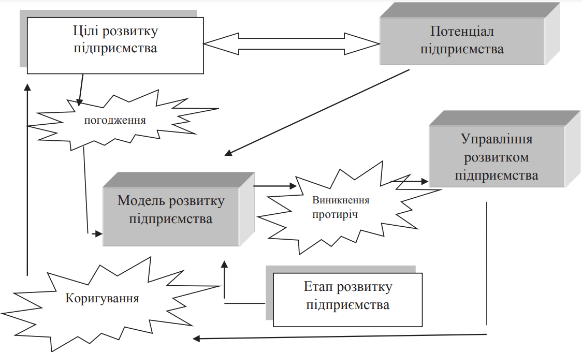
Рис. 1.1 – Схема управління розвитком підприємства [37, О. В]

До подібних механізмів можна віднести:
- розробка деталізованого плану розвитку підприємства;
- механізм управління механізмами розвитку;
- план стосовно впровадження або реалізації механізму розвитку;
- «механізм коригування плану розвитку;
- механізм координації процесу розвитку та складових його механізму;
- механізм регулювання процесу розвитку та складових його механізму» [5, с. 281];
- система мотивації розвитку підприємства.
Зауважимо, що розвиток підприємства стосується появи абсолютно нових процесів керування або удосконалення старих методів та інструментів, які здатні надати підприємству суттєві переваги серед конкурентів. Таким чином, виникає потенціал організації, який має на увазі сукупність наявних ресурсів.
Не дивлячись на те, що потенціал підприємства є однією з найважливіших умов його розвитку, він не виступає у ролі гаранта стовідсоткового успіху на ринку. Крім побудови потенціалу, варто звернути увагу на наявність здібностей в управлінні персоналом, ресурсами, інноваційними процесами та іншим.
Виходячи з цього, можемо сформулювати два головних завдання системи управління розвитком підприємства: узгодження та консолідація цілей підприємства, уникнення суперечності між цілями, завданнями та процесами розвитку.
У табл. 1.1 наведено принципи управління розвитком підприємства поділяються на дві групи: універсальні та спеціальні.

Таблиця 1.1 – Принципи управління розвитком підприємства
Назва принципу | Змістовна частина принципу
 | Універсальні
Об’єктивність | Впровадження ефективних інструментів для досягнення встановлених цілей
Безперервність | Розвиток підприємства повинен бути постійним
Комплексність | Всі елементи системи управління розвитком підприємства повинні бути узгодженими
Пріоритетність | «Суб’єкти управління мають послідовно дотримуватися обраної стратегії, підпорядковуючи свої оперативні та тактичні дії стратегічним пріоритетам» [19 с. 72]
Ефективність | Необхідність забезпечення відповідного рівня рентабельності та ефективності
Інноваційність | Впровадження інноваційних інструментів та розвиток дослідницької діяльності
 | Спеціальні
Відповідальність | Розуміння відповідальності кожного виконавця роботи
Інформативність | Досягнення відповідного рівня інформованості та осмисленості
Мотивація | Підвищення рівня мотивації персоналу
Гнучкість | Можливість адаптувати підприємство під зовнішні зміни
Результативність | Досягнути необхідного та високого рівня рентабельності, ефективності, результативності

Визначені принципи управління розвитком підприємства дозволяють окремому суб’єкту отримати високий рівень підготовки та адаптування для подальшого стратегічного планування, впроваджувати зміни та проводити контроль за діяльністю компанії.
Систему управління розвитком підприємства слід вважати цілісним та незворотним процесом, який будується виключно на стратегії компанії. Стратегія надає підприємству змогу сформулювати етапи розвитку, враховуючі сучасні та прогнозовані події, вплив зовнішнього середовища.
Етапи процесу управління розвитком не є унікальними та індивідуальними, в залежності від обставин, які склалися в компанії та її потреб або цілей.
Завдяки проаналізованій інформації з наукових джерел можемо зробити висновок, що процес управління розвитком є одним з елементів загальної системи управління підприємством, який необхідний для підвищення рівня конкурентоспроможності, інноваційного розвитку, коригування цілей, формування адаптивної та компетентної структури управління.

1.2. Особливості формування стратегії розвитку автотранспортного підприємства

Тенденції розвитку вітчизняної економіки характеризують високим рівнем динаміки та присутність високого рівня активності структурних змін, відбувається загострення конкуренції на внутрішньому ринку. Крім цього, зовнішньому ринку притаманна комплексність, взаємодоповнюваність та взаємозв’язок між всіма процесами. Розвиток описаних процесів призводить до потреби у пошуку удосконалених інструментів та методів стратегічного планування, управління, основною для якого виступає стратегія розвитку підприємства.
Дослідження закордонного досвіду розв’язку проблематики стратегії розвитку [17, 46, 25] надає базову інформацію про можливі методи планування та управління, але вітчизняному ринку характерні індивідуальні особливості. Ці характеристики пояснюються наявністю індивідуального ресурсного потенціалу, специфікою реакції ринку та його суб’єктів на динамічні зміни.
Подальше дослідження основ формування стратегії розвитку підприємства потребує визначення базисних термінів: стратегія розвитку та стратегічне управління.
Варто розуміти, що під поняттям «стратегія» мається певний набір напрямків діяльності підприємства, які направлені на забезпечення досягнення цілей та збільшення прибутковості бізнесу.
«Стратегія розвитку - довгостроковий гнучкий план дій інноваційного спрямування з відповідним рівнем ризику, який базується на детальному аналізі внутрішнього і зовнішнього середовища підприємства, залежить від людських чинників та потребує інвестицій для досягнення ефективних результатів» [9, с. 347].
Стратегія розвитку як окремий термін часто ототожнюють із загальною стратегію розвитку, адже обидва терміни мають на увазі планування діяльності підприємства, спрямовані на інноваційну діяльність, яка, своєю чергою, дозволяє досягнути необхідних меж розвитку.
С. В. Цимбал надав найбільш об’єктивне трактування: «Стратегія розвитку автотранспортного підприємства (АТП)– довготривалий, якісний, визначений напрямок розвитку підприємства, спрямований на будь-який вид виробничої діяльності для максимальної реалізації можливостей підприємства та зайняття ним відповідного або запланованого становища на ринку» [48].
«Стратегічне управління – це вид діяльності, пов’язаний з організацією безперервного процесу розробки й впровадження набору стратегій на підприємстві задля забезпечення конкурентної стійкості, майбутньої прибутковості та досягнення інших стратегічних цілей» [40, с. 15].
Стратегія управління, на відміну, від стратегії розвитку, спрямована на удосконалення системи управління для виконання поставлених стратегією завдань перед персоналом та окремо керівниками підприємства. Таким чином, стратегію управління варто відображати як один з інструментів впровадження стратегії розвитку бізнесу.
«Стратегічне управління дає змогу зібрати воєдино весь комплекс управлінської діяльності для забезпечення й утримання конкурентних переваг на основі адекватного реагування на зміни зовнішнього середовища» [12, с. 424].
Вибір та формування стратегії розвитку може залежати від великої кількості змінних факторів, у тому числі варто враховувати стратегічну позицію підприємства, її динамічність, технічний та виробничий потенціал, обсяги наданих послуг, зовнішні фактори впливу на діяльність організації.
Вибір методів для формування або розробки стратегії розвитку також є залежним від становища бізнесу та його характеристик. При цьому, ряд наукових дослідників пропонують спрямовувати робота на стратегічні альтернативи та тільки після цього обирати серед них оптимальну стратегію.
«Розробка плану розвитку підприємства потребує знань особливостей зовнішнього середовища, ринку та галузі у якій існує підприємства. Одна з особливостей розвитку автотранспортної галузі – це динамічність технологічних змін та вимог до якості обслуговування» [50].
Не дивлячись на різновиди методів та інструментів формування стратегії розвитку, існує список етапів, яких варто дотримуватися при побудові потенціально перспективної стратегії:
1. Дослідження існуючої стратегії розвитку, з метою її аналізу та оцінки;
2. Дослідження існуючого асортименту продукції або послуг. «Дає наочне уявлення, як окремі частини бізнесу пов'язані між собою; доповнює і деталізує відомості, отримані при оцінці поточної стратегії» [11, с. 204].
3. Складання альтернативних варіантів стратегії та вибір оптимального варіанту;
4. Проведення прогнозованої оцінки обраної стратегії розвитку;
5. Створення стратегічного плану для впровадження обраної стратегії з мінімізацією витрат та максимізацією результату;
6. Розробка кінцевого варіанту бізнес-плану у декількох варіантах, для контролювання результативності та можливості редагування.
Одним з факторів впливу на ефективність кінцевого результату є ступінь дотримання загальноприйнятих принципів розробки стратегії. «Дотримання загальних принципів дає можливість сформувати типові характеристики стратегії підприємства, а реалізація специфічних принципів дає змогу передбачити певні ознаки стратегії, які властиві тільки даному підприємству» [38, с. 133].
Формування стратегії розвитку має містити в собі розв’язок наступних завдань:
- дослідження та визначення характеру бажаної стратегії;
- дослідження можливих методів та інструментів розвитку з подальшим вибором оптимального варіанту;
- формування стратегії ділового портфеля організації.
Дослідивши результати досліджень наукових експертів можна відокремити декілька підходів до формування стратегії розвитку автотранспортного підприємства та її складових. Наприклад, у висновку до наукової роботи О. В. Левченко наголошує: «Стратегія розвитку автотранспортного підприємства, формуючись на вищому рівні для підприємства в цілому, успішно реалізується на рівні підрозділу через стратегії нижчого порядку» [26, с. 7].
Відповідно до цього, особливість діяльності автотранспортних підприємств зумовлює структуру стратегії розвитку, що надає високий показник ефективності. Ефективна стратегія розвитку автотранспортного підприємства формується на вищому рівні для всього підприємства, але реалізується через стратегії на різних рівнях (стратегію ризик-менеджменту, портфельну та конкурентну стратегії на першому рівні, портфелі бізнес- і конкурентних стратегій на другому рівні та функціональні стратегії на третьому рівні) відповідно до функцій та завдань кожного підрозділу.
І. В. Шевченко та Ю. А. Паламарчуком проведено дослідження діяльності стандартного автотранспортного підприємства за допомогою використання інструментарію SWOT-аналізу. В процесі дослідження було виявлено, що стратегія розвитку поділяється на два рівні: функціональні та ресурсні стратегії. До складу функціональних стратегій відносяться: маркетингова стратегія, виробнича стратегія (стосується системи управління парком автомобілів), стратегія науково-дослідницьких робіт. «До ресурсних стратегій варто відносити: стратегію кадрів та соціального розвитку, стратегію матеріально-технічного забезпечення, стратегію технічного розвитку, організаційну, інвестиційну та фінансову стратегії» [49, с. 256].
За результатами дослідження Г. В. Мітченко система маркетингових стратегій, в структурі стратегії розвитку автотранспортного підприємства, складається з таких груп стратегій: «Перша група – портфель, стратегії зростання, конкурентні стратегії, друга група – стратегії сегментації, позиціювання, маркетинг-мікс, третя група – стратегії продуктові, цінові, просування, розподілу» [29, с. 30].
Отже, узагальнюючи зміст представлених наукових досліджень, можна зробити висновок, що стратегія розвитку автотранспортного підприємства є наслідком того, як підприємство бачить пріоритетні напрямки розвитку. Це залежить від багатьох чинників, таких як загальна соціально-економічна ситуація, проблеми підприємства, його цілі та завдання, а також рівень конкретизації стратегічного управління. Цей висновок підтверджується результатами досліджень інших науковців, які вивчали подібні питання. Зокрема у дослідженні О. В. Левченко зазначається: «Немає єдиної точки зору вчених щодо кількості рівнів, назв, змісту та призначення стратегій, беручи до уваги специфіку діяльності й організаційну структуру автотранспортного підприємства» [26, с. 7].
Зважаючи на те, що наявним економічним обставинам варто давати характеристику нестабільності та невизначеності, то розробка стратегії подальшого розвитку автотранспортного підприємства отримує більш впливовий характер. Дослідивши особливості зовнішньоекономічного впливу на розвиток організації, М. Г. Саєнко запропонував застосовувати тривимірну матрицю для розробки стратегії розвитку. Матриця містить в собі наступні координати (показники):
- стратегічне середовище, яке базується на внутрішніх умовах функціонування організації, а також умовами функціонування та існування зовнішнього середовища;
- стратегічні переваги підприємства, які зазвичай визначаються як низький рівень витрат та високим рівнем цінності послуги чи продукції для клієнтів;
- «стратегічні компетенції, що є сукупністю наявних матеріальних і нематеріальних ресурсів, можливостей і здібностей (компетенцій) для розроблення і реалізації стратегії підприємства» [41, с. 169].
Зауважимо, що позиція підприємства на ринку, ступінь ризику ведення бізнесу та інші фактори мають прямий взаємозв’язок з кінцевим вибором стратегії, адже від позиції компанії залежить подальший напрямок діяльності та вдосконалення існуючих процесів виробництва.
На рис. 1.2 відображено тривимірну матрицю визначення стратегії розвитку підприємства.

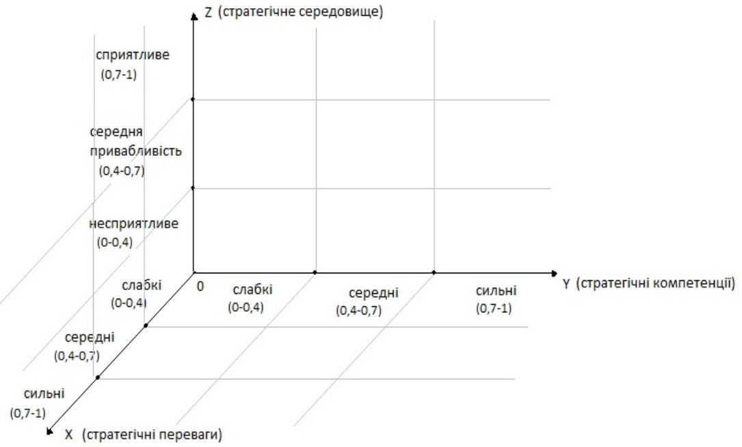
Рис. 1.2 – Тривимірна матриця визначення стратегії розвитку підприємства [12, с. 425]

Вісь Z відповідає за показник стратегічного середовища, вісь X за показник стратегічних переваг, а вісь Y за комплекс показників стратегічних компетенцій.
На зображенні чітко видно, що кожна окрема вісь поділяється на три рівні, які залежать від рівня оцінки того чи іншого показники стосовно індивідуальних характеристик позицій підприємства.
Побудована тривимірна матриця дозволяє створити поле для вирішення питання про оптимальну стратегію розвитку. Вибір залежить від того, на який квадрант матриці потрапляє підприємство, враховуючи комбінації факторів та параметрів.
Таким чином, вибір стратегії розвитку формується в залежності від багатьох факторів: стратегічна позиція підприємства, її динамічність та змінність, наявність потенціалу та ресурсів у підприємства, діловий портфель підприємства та можливості його удосконалення.
Кожне підприємство має орієнтуватися на загальноприйняті етапи складення стратегії, але її деталі будуть залежати від особливостей стратегічного управління, обраних напрямків розвитку, конкурентного середовища та інших особливостей внутрішнього або зовнішнього середовищ підприємства.

1.3. Засади стратегічного управління розвитком автотранспортного підприємства

В умовах постійно нестабільного зовнішнього середовища та потреб у підвищення конкурентоспроможності підприємства, важливим аспектом є збереження та нарощення потенціалу компанії. Цей аспект потребує збільшення конкурентних переваг, збільшення обсягів збуту продукції, удосконалення якості послуг або товарів.
Більшу частку впливу на потенціал підприємства має саме стратегічне управління розвитком, яке має на увазі наступні категорії: стратегія підприємства, його розвиток, управління ефективністю розвитку тощо.
«Стратегічне управління можна визначити як таке керування організацією, що спирається на людський потенціал як основу організації, орієнтує виробничу діяльність на запити споживачів, здійснює гнучке регулювання і своєчасні зміни в організації, що дозволяють організації виживати в довгостроковій перспективі» [6].
Спираючись на дане визначення, можемо констатувати, що стратегічне управління це динамічний процес, який має опір на вдалому використанні потенціальних особливостей підприємства та зосереджується на отриманні довгострокового результату від функціонування підприємства.
Таким чином, головною метою стратегічного управління є формування динамічної системи управління, яка в перспективі буде надавати можливість формування місії, цілей та завдань, розробляти стратегію та конкретні плани дій, створювати стійку систему конкурентних переваг.
У науковій літературі визначення стратегічного управління розвитком виглядає наступним чином: «Це багатоплановий, формально-поведінковий управлінський процес, який допомагає формулювати та виконувати ефективні стратегії, що сприяють балансуванню відносин між організацією, включаючи її окремі частини, та зовнішнім середовищем, а також досягненню встановлених цілей» [1].
Відповідно, зміст стратегічного управління розвитком підприємства лежить у створенні системи, яка базується на необхідних умовах для впровадження кількісних та якісних змін, перетворень та системи координації, контролю за діями, для усунення недоліків, які можуть з’явитися як у внутрішньому середовищі, так і у зовнішньому.
Аналіз наукових джерел [4, 31, 13] дозволив виявити причини, за яких виникає потреба у впровадженні системи стратегічного управління розвитком підприємства:
- повна зміна напрямку розвитку, через докорінну зміну напрямку діяльності підприємства або бажання керівництва змінити шлях розвитку;
- часткова зміна орієнтирів розвитку від існуючої на ринку моделі;
- повна зміна стратегії через спадний характер розвитку.
Цикл впровадження системи стратегічного управління підприємством розглядається у вигляді виконання 5-ти основних завдань:
1. «Визначення майбутнього бізнесу компанії, формування стратегічного бачення напрямку розвитку організації» [10];
2. Створення системи цілей та завдань підприємства на основі суб’єктивного стратегічного бачення подальшого розвитку організації;
3. Розробка безпосередньо стратегії для досягнення визначених цілей;
4. Виконання усіх процесів стратегії повинно бути послідовним, мати високий рівень результативності;
5. Проведення дослідження стосовно результативності виконаних процесів.
Крім названих завдань, варто відокремити завдання, які стають не менш важливими в процесі стратегічного управління:
- усунення проблеми з диспропорцією, які можуть виникнути через зміну поведінки підприємства;
- виникнення питання про джерела поступового розвитку та їх механізм впровадження.
В. А. Верба виділяє наступні функції стратегічного управління розвитком підприємства:
- «прогнозування (планування) – визначення цільових настанов, встановлення завдань функціонування (тактика) і розвитку (стратегія), визначення шляхів і засобів реалізації планів» [7, с. 405];
- організація та координування – створення планів та системи взаємозв’язку;
- стимулювання та активізація – створення системи мотивації персоналу для стимулювання підвищення ефективності роботи;
- контроль та моніторинг – створення системи контролю та спостереження за елементами процесу розвитку та результатами.
Досягти бажаного результату відносно стратегії розвитку можна шляхом дотримання основним принципам стратегічного управління:
- принцип альтернативності структури;
- принцип наявності окремої системи, що відповідає за вдосконалення та контроль за загальною системою, яка наразі знаходиться в процесі розвитку та належить до підприємства;
- принцип наявності функціонального взаємозв’язку між розвитком у внутрішній системі та розвитком у зовнішньому середовищі;
- «принцип врахування інформаційних характеристик, що відображає як кількісний, так і якісний (семантичний і прагматичний) аспекти інформації про принципи розвитку» [35, с. 50].
Досліджуючи стратегічне управління відносно галузі автотранспортних перевезень, варто враховувати індивідуальні принципи стратегічного управління, що відповідають особливостям функціонування цієї галузі економіки:
1. Чітке розуміння бачення, місії та цілей компанії. Цей принцип забезпечує основу для розробки комплексного стратегічного плану, який окреслює кроки, необхідні для досягнення цілей компанії;
2. Ретельний аналіз ринку та галузевих тенденцій необхідний для визначення потенційних можливостей та загроз. Цей принцип містить розуміння конкурентного середовища, оцінку потреб клієнтів та виявлення нових ринків, що розвиваються;
3. Ефективна комунікація та співпраця із зацікавленими сторонами. До них належать працівники, клієнти, постачальники та партнери;
4. Постійне вдосконалення необхідне для підтримки конкурентоспроможності на ринку. Цей принцип передбачає регулярний моніторинг та оцінку результатів діяльності компанії, а також внесення змін до стратегічного плану за необхідності;
5. Врахування впливу зовнішніх факторів, таких як зміни в нормативних актах і законах, економічні умови й технологічний прогрес. Розуміючи ці фактори та їхній потенційний вплив на бізнес, підприємство може адаптувати та скоригувати свою стратегію відповідним чином. Наведемо базовий процес стратегічного управління розвитком підприємства на рис. 1.3.

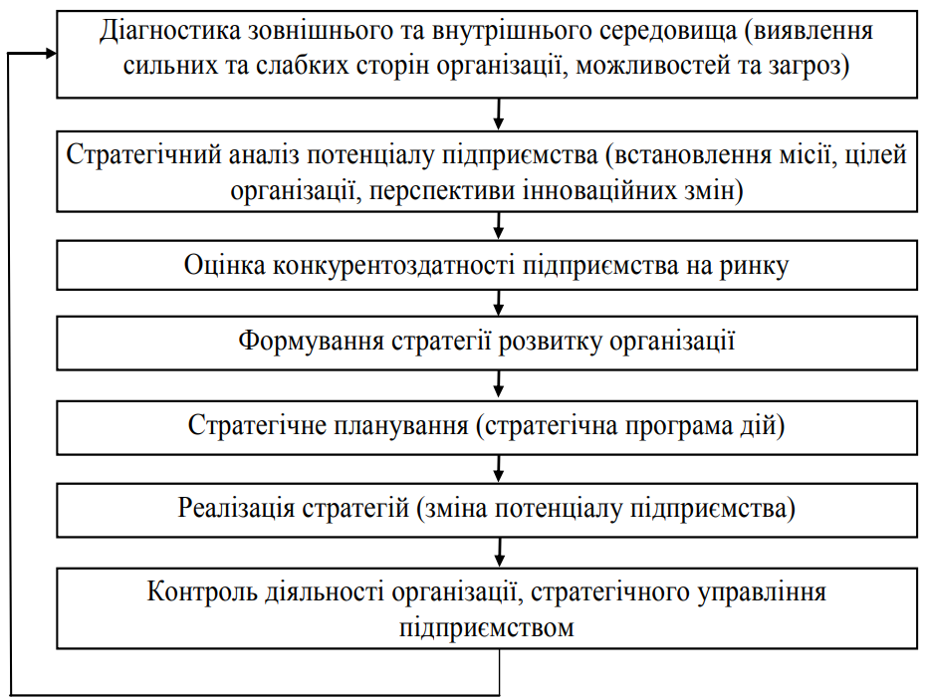
Рис. 1.3 – Процес стратегічного управління розвитком підприємства [32, с. 121]
Наведений перелік послідовних дій може використовуватися будь-яким підприємством, або мати редагування, в залежності від особливостей виду діяльності, зони господарювання та інших проаналізованих чинників.
Зважаючи на нестабільність економічної ситуації в Україні, як окремій країні, так і по всьому світу, вагомим етапом утримання позицій автотранспортними підприємствами є створення системи стратегічного управління розвитком. Концепція управління розвитком містить аналіз сучасної стратегії підприємства, підготовку ресурсної бази компанії для впровадження змін.
Залучення ресурсів підприємства потребує послідовних рішень: проведення аналізу стратегічного потенціалу підприємства, розробка стратегічних планів для підвищення ефективності виробництва чи надання послуг.

РОЗДІЛ 2
КОМПЛЕКСНИЙ АНАЛІЗ ДІЯЛЬНОСТІ ТОВ «АЛАМАК ТРАНС»

2.1. Організаційно характеристика ТОВ «Аламак Транс»

Організаційні характеристики – це фундаментальні риси та особливості, які визначають структуру, культуру та функціонування організації. Ці характеристики забезпечують основу для розуміння того, як працює організація, як приймаються рішення, як взаємодіють і співпрацюють люди в організації. Вони формують загальну ідентичність, поведінку та функціонування організації.
Кваліфікаційна робота написана на базі ТОВ «Аламак-Транс» - підприємство, що функціонує з 15 листопада 2012 року та займається транспортними перевезеннями. Надалі за допомогою сервісу YouControl визначемо основні характеристики цього підприємства:
Повна назва підприємства: товариство з обмеженою відповідальністю «Аламак-Транс»
Скорочена назва підприємства: ТОВ «Аламак-Транс».
Код ЄДРПОУ: 38437961;
Дата реєстрації: 15.11.2012.
Уповноважені особи: Ворожбієва Анастасія Володимирівна;
Розмір статутного капіталу: 50000 грн.;
Організаційно-правова форма підприємства: товариство з обмеженою відповідальністю;
Форма власності: недержавна власність [44].
Розглянемо основну термінологію, що була наведена вище для визначення внутрішніх особливих характеристик діяльності ТОВ «Аламак-Транс».
«Товариством з обмеженою відповідальністю визнається товариство, що має статутний капітал, розділений на частки, розмір яких визначається установчими документами» [36, ст. 50].
Особливості діяльності товариства з обмеженою відповідальністю включають:
1. Обмежена відповідальність. Однією з ключових особливостей товариства з обмеженою відповідальністю (ТОВ) є те, що відповідальність його власників (учасників) обмежується їхніми інвестиціями в компанію. Особисті активи учасників, як правило, захищені від боргів та зобов'язань компанії.
2. Окрема юридична особа. ТОВ розглядається як окрема юридична особа від своїх власників. Вона може укладати контракти, володіти активами, здійснювати юридичні та фінансові операції від свого імені.
3. Гнучкість у володінні. ТОВ пропонують гнучкість з точки зору структури власності. Вони можуть мати одного власника (ТОВ з одним учасником) або декількох власників (ТОВ з кількома учасниками). Частки власності можуть передаватися.
4. Структура управління. ТОВ мають гнучкість у виборі структури управління. Вони можуть бути керованими учасниками, де всі учасники беруть участь у прийнятті управлінських рішень, або керованими менеджерами, де учасники призначають менеджерів для управління повсякденною діяльністю.
5. Наскрізне оподаткування. У більшості юрисдикцій ТОВ користуються наскрізним оподаткуванням. Це означає, що прибутки та збитки компанії передаються окремим учасникам, які відображають їх у своїх особистих податкових деклараціях.
6. Операційна гнучкість. ТОВ мають операційну гнучкість з точки зору видів діяльності, які вони можуть здійснювати. Вони можуть займатися широким спектром господарської діяльності, з урахуванням будь-яких законодавчих або регуляторних обмежень, що застосовуються до їхньої галузі.
7. Обмежений термін діяльності. ТОВ може мати обмежений термін існування, якщо це передбачено в установчих документах. Компанія може бути ліквідована після настання певних подій, таких як закінчення певного періоду або досягнення певної мети.
8. Конфіденційність і приватність. ТОВ, як правило, забезпечують певний рівень приватності та конфіденційності для своїх власників. Імена та дані учасників не завжди публічно розголошуються, що забезпечує певний рівень анонімності та захисту.
9. Розділення особистих і ділових активів. ТОВ вимагають ведення окремих фінансових рахунків для активів і зобов'язань компанії, забезпечуючи чітке розмежування між особистими та діловими фінансами.
10. Безперервність і правонаступництво. ТОВ можуть мати безперервність, навіть якщо змінюється власник або керівництво. Компанія може продовжувати існувати і працювати під новим власником або керівництвом у разі смерті, виходу на пенсію або виходу учасника.
Одним з важливих елементів організаційної характеристики є аналіз організаційної структури підприємства. «Організаційна структура – обов’язковий атрибут всіх реально існуючих систем, бо саме структура надає їм цілісності. Сутнісно це своєрідний каркас, на який накладаються інші структури» [33, с. 55].
На рис. 2.1 Зображено організаційну структуру ТОВ «Аламак-Транс».

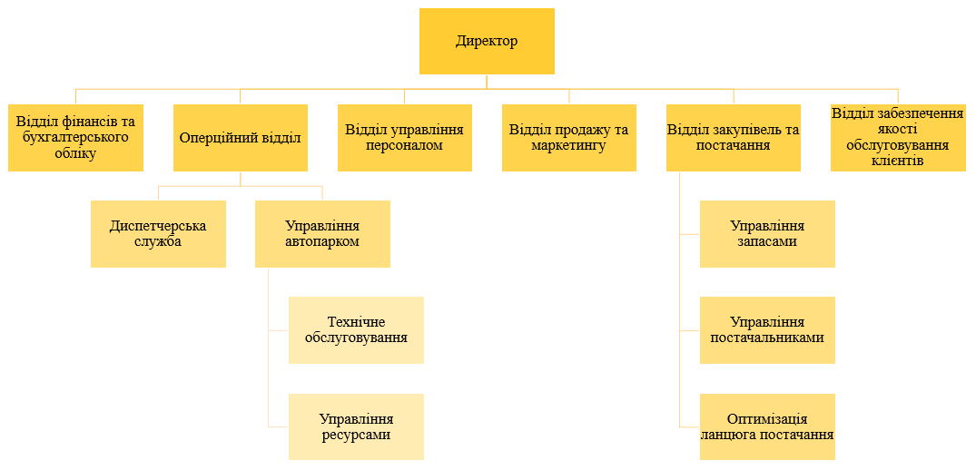
Рис. 2.1 – Організаційна структура ТОВ «Аламак-Транс» станом на 2022 рік

Дана організаційна структура відноситься до типу «лінійно-функціональних». «Лінійно-функціональна організаційна структура являє собою комбінацію лінійної та функціональної структур. В такій структурі лінійні ланки приймають рішення, а функціональні підрозділи допомагають готувати різні рішення, заходи, плани для прийняття управлінських рішень» [30, с. 11]
Цей вид організаційно структури частіше всього використовується бізнесом в Україні, адже є зручним з точки зору управління та делегування обов’язків.
Згідно із статутом компанії можемо зробити опис обов’язків окремих структурних елементів підприємства:
1. Директор Аламак-Транс відповідає за нагляд за загальною діяльністю та стратегічним керівництвом організації. Він встановлюють цілі та завдання, розробляють бізнес-стратегії та приймають ключові рішення для забезпечення успіху компанії. Директор встановлює політику, розподіляє ресурси, управляє відносинами із зацікавленими сторонами та контролює фінансові показники компанії.
2. Операційний відділ відповідає за щоденне управління транспортними операціями компанії. Цей процес містить в собі планування та організацію перевезень вантажів, управління маршрутами та графіками, координацію з водіями та диспетчерами, а також забезпечення ефективної та своєчасної доставки відправлень. Операційний відділ контролює та управляє автопарком, відстежує вантажі та вирішує будь-які операційні питання, що можуть виникнути.
3. Фінансово-бухгалтерський відділ відповідає за управління фінансовою діяльністю автотранспортної компанії. Персонал у відділі займається фінансовим плануванням, бюджетуванням і прогнозуванням, а також фінансовою звітністю та аналізом. Цей відділ відповідає за ведення точної фінансової звітності, обробку платежів і рахунків-фактур, управління кредиторською та дебіторською заборгованістю, а також забезпечення дотримання фінансових норм і податкових зобов'язань.
4. Відділ кадрів відповідає за управління людським капіталом компанії. Працівники у відділі контролюють різні аспекти управління персоналом, включаючи підбір та найм, адаптацію та навчання працівників, управління ефективністю, адміністрування компенсацій та пільг, відносини з працівниками, а також дотримання трудового законодавства та норм. Відділ кадрів відіграє вирішальну роль у створенні позитивного робочого середовища, сприянні залученню працівників, вирішенні їхніх проблем та просуванні цінностей і культури компанії.
5. Відділ продажів і маркетингу відповідає за збільшення доходів і просування послуг компанії. Персонал на підприємстві розробляє і реалізує стратегії продажів, визначають і реалізують нові бізнес-можливості, підтримують відносини з існуючими клієнтами, а також ведуть переговори щодо контрактів і угод. Маркетинговий аспект включає в себе дослідження ринку, розробку маркетингових кампаній, управління рекламою, а також підтримку іміджу компанії. Відділ продажів і маркетингу тісно співпрацює з іншими відділами, щоб узгодити зусилля з продажу з операційними можливостями і потребами клієнтів.
6. Відділ закупівель та постачання відповідає за управління закупівлями та ланцюгами поставок автотранспортної компанії. Співробітники шукають і закуповують матеріали, обладнання та послуги, необхідні для роботи компанії. Відділ забезпечує ефективне управління запасами, укладає контракти з постачальниками та налагоджує відносини з ними. Він контролює та оптимізує процеси ланцюга постачання, підтримують стандарти якості, керують логістикою та дистрибуцією, щоб забезпечити своєчасну доступність товарів та послуг.
7. Відділ забезпечення якості обслуговування клієнтів зосереджується на забезпеченні високого рівня задоволеності клієнтів та підтримці стандартів якості обслуговування. Відділ повинен обробляти запити, скарги та відгуки кдієнтів, намагаючись розв’язувати проблеми швидко та ефективно. Відділ контролює якість обслуговування, проводить опитування задоволеності клієнтів та впроваджує заходи з удосконалення на основі відгуків клієнтів.
Наведена організаційна структура та її елементи є оптимальними, проте для майбутньої діяльності компанії, яка направлена на розвиток, необхідно її вдосконалювати для забезпечення кращого рівня взаємодії між підрозділами та наявності нових відділів, що будуть відповідати безпосередньо за стратегічний розвиток підприємства.
Також, для глибокого розуміння організаційної структури ТОВ «Аламак-Транс» проведемо аналіз її діяльності у зовнішньому середовищі. Для цього необхідно чітко визначити перелік сфер діяльності підприємства:
1. 49.41 Вантажний автомобільний транспорт – це є основним видом діяльності компанії. «Цей клас включає в себе усі види перевезень вантажним автомобільним транспортом» [18].
Проте існують також додаткові сфери:
1. 46.49 Оптова торгівля іншими товарами господарського призначення
2. 49.42 Надання послуг перевезення речей (переїзду)
3. 52.24 Транспортне оброблення вантажів
4. 52.29 Інша допоміжна діяльність у сфері транспорту [44].
Діяльність компанії можна описати наступним чином:
За класом 49.41 компанія займається перевезенням вантажів автомобільним транспортом. Ця діяльність передбачає перевезення різних видів товарів, таких як товари, сировина або готова продукція, з одного місця в інше. Вона може включати як внутрішні, так і міжнародні транспортні послуги.
За класом 46.49 компанія займається оптовим розподілом побутових товарів, не віднесених до конкретних категорій. Вид діяльності включає в себе широкий спектр товарів, пов'язаних з домашнім господарством, таких як кухонне приладдя, засоби для чищення, предмети домашнього декору, дрібні побутові прилади та інші подібні товари.
За класом 49.42 компанія пропонує послуги з перевезення товарів, пов'язані з переїздом або перебазуванням. Клас містить в собі допомогу фізичним або юридичним особам у перевезенні їхніх речей, меблів, обладнання або інших товарів з одного місця в інше в процесі переїзду житла або офісу.
За класом 52.24 компанія надає послуги, пов'язані з обробкою товарів під час транспортування. Вид діяльності підприємства може мати такі види діяльності, як завантаження та розвантаження товарів, пакування, сортування та підготовка їх до транспортування. Основна увага приділяється забезпеченню ефективного та безпечного поводження з товарами протягом усього процесу транспортування.
За класом 52.29 діяльність підприємства охоплює різні допоміжні види діяльності у сфері транспорту, які не віднесені до інших категорій. Вона може включати такі види діяльності, як транспортне експедирування, митні брокерські послуги, матеріально-технічне забезпечення, складування та інші супутні послуги, що підтримують транспортні операції.
Перелічені вище види діяльності на сьогодні в Україні є актуальними, враховуючи географічне розташування країни, її економічну діяльність та торговельні відносини. Україна слугує транзитним вузлом між Європою та Азією, що робить автомобільний транспорт важливим компонентом логістичної інфраструктури. Перевезення вантажів автомобільним транспортом залишається важливим сектором, що підтримує внутрішню та міжнародну торгівлю.
Оптова торгівля побутовими товарами також має важливе значення, оскільки задовольняє потреби споживачів та бізнесу. Зі зростанням середнього класу та збільшенням споживчого попиту оптова торгівля відіграє важливу роль у забезпеченні населення товарами першої необхідності.
Крім того, послуги, пов'язані з переїздом та перебазуванням, а також транспортною обробкою товарів, є актуальними з огляду на постійне житлове та комерційне будівництво, урбанізацію та мобільність людей і бізнесу в межах України.
Допоміжні види діяльності у сфері транспорту, такі як експедирування вантажів, митні брокерські послуги та логістична підтримка, є життєво важливими для сприяння ефективним і безперебійним транспортним операціям, забезпечуючи ефективне переміщення товарів на внутрішньому та міжнародному ринках.
Однією зі сфер впливу на діяльність компанії, яка відноситься до зовнішнього середовища є політика, а саме податкова система. Станом на 2023 рік ТОВ «Аламак-Транс» не має боргових зобов’язань на державному та місцевому рівнях. На рис. 2.2 зображено стан податкового боргу компанії протягом 2021 року.

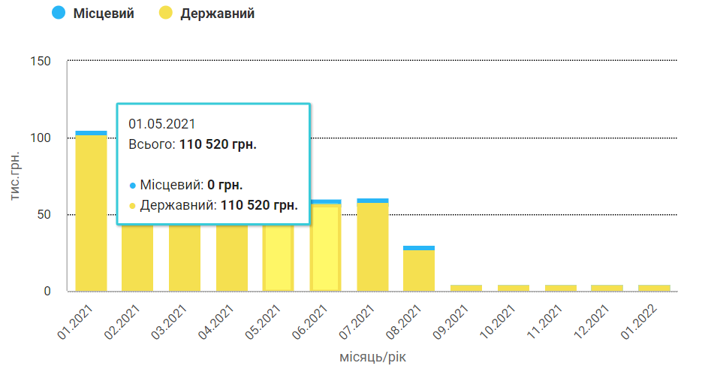
Рис. 2.2 – Стан податкового боргу ТОВ «Аламак-Транс» станом на 2021 рік [34]

Отже, організаційна характеристика ТОВ «Аламак-Транс» дозволила визначити та проаналізувати стан організаційної структури, а отже системи управління на підприємстві. Обрана підприємством організаційна структура є ефективною, адже дозволяє продуктивно управляти усіма підрозділами компанії, делегувати обов’язками та адаптуватися під мінливі зміни зовнішнього середовища.
За основним видом діяльності ТОВ «Аламак-Транс» є перевезником вантажів за допомогою автомобільного транспорт. Визначено, що на сьогоднішній день ця галузь є актуальною та необхідною як для України так і для населення (споживачів).

2.2. Аналіз фінансового стану ТОВ «Аламак Транс»

Фінансовий аналіз відіграє вирішальну роль в діяльності автотранспортної компанії, надаючи цінну інформацію про її фінансові показники, стабільність і прибутковість. Важливий він з точки зору отримання уявлення про фінансові показники, надання допомоги у ефективному управлінні витратами та підтримці обгрунтованого фінансового планування і прийняття рішень.
«Фінансовий аналіз – це метод оцінки і прогнозування фінансового стану підприємства на основі його бухгалтерської звітності» [28, с. 6]. Проведенням фінансового аналізу на підприємстві може займатися керівництво підприємства, або зовнішній економіст, аналітик. Фінансовий аналіз базується на інформації з відкритих джерелах, або наданих підприємством фінансових звітів.
Для проведення аналізу фінансового стану ТОВ «Аламак-Транс» необхідно визначити наступне:
1. Сучасний стан фінансових показників підприємства (основних);
2. Сучасний стан фінансових результатів від діяльності підприємства;
3. Розрахунок відповідних показників, що характеризують платоспроможність підприємства, фінансову стійкість та рентабельність підприємства.
Зробимо перелік основних фінансових показників ТОВ «Аламак-Транс» за 2019-2021

Таблиця 2.1 – Фінансові показники (активи) ТОВ «Аламак-Транс» за 2019-2021 рр.
Показники | Рік |  |  | Відхилення  2019 р. до 2018 р. |  | Відхилення  2020 р. до 201119 р.
Показники | 2019 | 2020 | 2021 | +/– | % | +/– | %
Основні засоби | 644,1 | 499,6 | 372,7 | -144,5 | -22,4 | -126,9 | -25,4
Запаси | 718,1 | 48,6 | 63,4 | -669,5 | -93,2 | 14,8 | 30,5
Усього необоротні активи | 644,1 | 499,6 | 372,7 | -144,5 | -22,4 | -126,9 | -25,4
Усього оборотні активи | 1070 | 210,3 | 403,9 | -859,7 | -80,3 | 193,6 | 92,1
Баланс активи | 1714,1 | 709,9 | 776,6 | -1004,2 | -58,6 | 66,7 | 9,4

Таблиця 2.2 – Фінансові показники (пасиви) ТОВ «Аламак-Транс» за 2019-2021 рр.
Показники | Рік |  |  | Відхилення  2020 р. до 2019 р. |  | Відхилення  2021 р. до 2020 р.
Показники | 2019 | 2020 | 2021 | +/– | % | +/– | %
Статутний капітад | 50 | 50 | 50 | 0 | 0 | 0 | 0
Продовження табл. 2.2
Показники | Рік |  |  | Відхилення  2020 р. до 2019 р. |  | Відхилення  2021 р. до 2020 р.
Показники | 2019 | 2020 | 2021 | +/– | % | +/– | %
Нерозподілений прибуток | 613,9 | 607,8 | 620,3 | -6,1 | -1,0 | 12,5 | 2,1
Усього власний капітал | 640,1 | 649,3 | 661,8 | 9,2 | 1,4 | 12,5 | 1,9
Поточні зобов’язання | 1074 | 60,6 | 114,8 | -1013,4 | -94,4 | 54,2 | 89,4

На основі наданих даних наведено загальний фінансовий аналіз компанії:
1. Нерозподілений прибуток. Нерозподілений прибуток компанії зазнав незначного зниження на 1 % з 2019 по 2020 рік. Однак з 2020 по 2021 рік відбулося зростання нерозподіленого прибутку на 2,1 %. Це свідчить про те, що компанія змогла згенерувати позитивний прибуток і зберегти частину прибутку для подальшого використання або реінвестування.
2. Загальний капітал. Аналіз показує помірне зростання загального обсягу власного капіталу протягом аналізованого періоду. З 2019 по 2020 рік відбулося збільшення загального капіталу на 1,4 %, а з 2020 по 2021 рік - на 1,9 %. Це свідчить про те, що активи компанії перевищували її зобов'язання, в результаті чого чиста вартість активів була позитивною. Це свідчить про зростання фінансової стійкості компанії та її здатності підтримувати свою діяльність і майбутнє зростання.
3. Поточні зобов'язання: Дані свідчать про значне зменшення поточних зобов'язань на 94,4 % у період з 2019 по 2020 рік, після чого відбулося суттєве зростання на 89,4 % у період з 2020 по 2021 рік. Це свідчить про коливання короткострокових зобов'язань і боргів, які, як очікується, будуть погашені протягом наступного року. Зменшення поточних зобов'язань у 2019-2020 роках може свідчити про успішне управління боргом або його погашення, тоді як подальше зростання у 2020-2021 роках може свідчити про збільшення запозичень або нові короткострокові зобов'язання, взяті на себе компанією.
Аналіз пасивів підприємстві вказує на позитивні тенденції щодо нерозподіленого прибутку та загального капіталу, що свідчить про здатність компанії генерувати та утримувати прибутки, а також про її зростаючу фінансову стійкість. Однак коливання поточних зобов'язань свідчать про потенційні зміни в короткострокових фінансових зобов'язаннях компанії та необхідність ретельного управління її борговою позицією та ліквідністю.
Для більш детального аналізу фінансового стану також варто навести дані про фінансові результати ТОВ «Аламак-Транс» в той самий період (табл. 2.3).

Таблиця 2.3 – Фінансові результати ТОВ «Аламак-Транс» за 2019-2021 рр.
Показники | Рік |  |  | Відхилення  2020 р. до 2019 р. |  | Відхилення  2021 р. до 2020 р.
Показники | 2019 | 2020 | 2021 | +/– | % | +/– | %
Чистий дохід підприємства | 8819,5 | 8737,5 | 5191,5 | -82 | -0,9 | -3546 | -40,6
Собівартість реалізованої продукції | 8590,6 | 8519,6 | 5026,1 | -71 | -0,8 | -3493,5 | -41,0
Інші операційні витрати | 155,9 | 187,4 | 132,1 | 31,5 | 20,2 | -55,3 | -29,5
Разом витрати | 8769,2 | 8722 | 5175,7 | -47,2 | -0,5 | -3546,3 | -40,7
Чистий прибуток | 35 | 9,2 | 12,5 | -25,8 | -73,7 | 3,3 | 35,9

На основі наданих даних наведено аналіз фінансових результатів ТОВ «Аламак-Транс»:
1. Чистий дохід компанії зазнав незначного зниження на 0,9 % з 2019 по 2020 рік. Однак з 2020 по 2021 рік відбулося значне зниження чистого доходу на 40,6 %. Це свідчить про зниження прибутковості компанії, оскільки її дохід після вирахування витрат зменшився за аналізований період.
2. Аналіз показує незначне зниження витрат на 0,5 % з 2019 по 2020 рік. Однак з 2020 по 2021 рік відбулося суттєве зниження витрат на 40,7 %. Це свідчить про те, що компанія змогла контролювати та зменшити свої витрати протягом аналізованого періоду, що потенційно може підвищити її ефективність та прибутковість.
3. Дані свідчать про значне зниження чистого прибутку на 73,7 % у період з 2019 по 2020 рік. Однак з 2020 по 2021 рік відбулося зростання чистого прибутку на 35,9 %. Це свідчить про те, що хоча компанія зазнала зниження прибутковості у 2019-2020 роках, їй вдалося відновитися і досягти позитивного зростання чистого прибутку у 2020-2021 роках.
Проведемо розрахунок показників фондовіддачі та фондоємності. «Фондовіддача – це найважливіший показник ефективності використання основних фондів компанії (фірми), що характеризує обсяг виробництва (продажу) продукції на одиницю основних фондів» [39, с. 441]. Розрахувати фондовіддачу можна за допомогою формули (2.1).

 | Фондовіддача = Чистий дохід / Вартість основних засобів | (2.1)

«Фондомісткість(Фм) - обернений до фондовіддачі показник, який характеризує вартість ОВФ, що припадає на одиницю вартості виробленої продукції» [42]. Розрахувати фондомісткість можна за допомогою формули (2.2).

 | Фондомісткість = 1 / Фондовіддача | (2.2)

Результати розрахунків представимо у вигляді табл. 2.4.

Таблиця 2.4 – Результати розрахунків фондовіддачі та фондомісткості за період 2019-2021 рр.
Показники | Рік |  |  | Відхилення  2020 р. до 2019 р. |  | Відхилення  2021 р. до 2020 р.
Показники | 2019 | 2020 | 2021 | +/– | % | +/– | %
Фондовіддача | 13,69 | 17,49 | 13,93 | 3,80 | 27,72 | -3,56 | -20,35
Фондомісткість | 0,07 | 0,06 | 0,07 | -0,02 | -21,71 | 0,01 | 25,55

На рис. 2.3 візуально відобразимо динаміку зміни фондовіддачі протягом 2019-2021 рр.

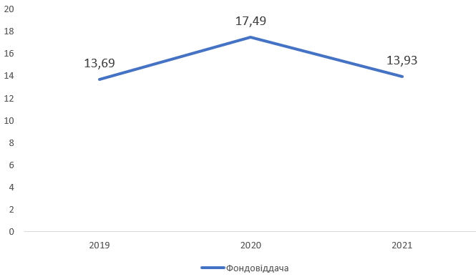
Рис. 2.3 – Динаміка результатів фондовіддачі ТОВ «Аламак-Транс» протягом 2019-2021 рр.

Отже, фондовіддача у 2019 році складає 13,69, що означає, що 13,69 грн виготовленої продукції або послуг приходиться на 1 грн. основних фондів підприємства. З динаміки фондовіддачі можна зробити висновок, що показник зростає протягом 2019-2020 рр., але простежується зменшення показника у 2021 році, причиною чому може бути простий обладнання та недостатній рівень використання виробничих потужностей.
Фінансовий аналіз передбачає розрахунок показників фінансової стійкості, серед яких:
1. Коефіцієнт автономії. «Означає рівень незалежності підприємства від зовнішніх позик» [21]. Розрахувати коефіцієнт можна за допомогою формули (2.3):

 | К_{А} = ф. 1 р. 1495 / ф. 1 р. 1300 | (2.3)

2. Коефіцієнт фінансової залежності. «Коефіцієнт фінансової залежності – є оберненим показником до коефіцієнта фінансової незалежності, рекомендоване значення якого менше ніж 2» [43, с. 273]. Розрахувати коефіцієнт можна за допомогою формули (2.4):

 | К_{ФЗ} = ф. 1 р. 1300 / ф. 1 р. 1495 | (2.4)

3. Коефіцієнт маневреності власного капіталу. «Показує, яка частина власного капіталу знаходиться в обігу, тобто в тій формі, яка діє можливість вільно маневрувати цими коштами, а яка – капіталізована» [2] Розрахувати коефіцієнт можна за допомогою формули (2.5):

 | К_{М} = ф. 1 (р. 1495 - р. 1095) / ф. 1 р. 1495 | (2.5)

4. «Коефіцієнт концентрації залученого капіталу розраховується як відношення позикового капіталу підприємств до підсумку балансу, показує питому вагу позикового капіталу в загальній сумі засобів, авансованих у діяльність малих підприємств» [3, с. 58]. Розрахувати коефіцієнт можна за допомогою формули (2.6):

 | К_{КЗК} = ф. 1 (р. 1595 + р. 1695) / ф. 1 р. 1300 | (2.6)

5. Коефіцієнт фінансового ризику. «Розраховується як співвідношення залучених засобів і власного капіталу» [8, с. 70]. Розрахувати коефіцієнт можна за допомогою формули (2.7):

 | К_{КЗК} = ф. 1 (р. 1595 + р. 1695) / ф. 1 р. 1495 | (2.7)

6. Коефіцієнт поточної заборгованості. «Є одним із показників структури капіталу підприємства, відображає боргове навантаження на капітал підприємства» [23]. Розрахувати коефіцієнт можна за допомогою формули (2.8):

 | К_{КЗК} = ф. 1 р. 1695 / ф. 1 р. 1900 | (2.8)

Результати розрахунків коефіцієнтів фінансової стійкості ТОВ «Аламак-Транс» буде наведено в табл. 2.5.

Таблиця 2.5 – Результати розрахунків коефіцієнтів фінансової стійкості ТОВ «Аламак-Транс» протягом 2019-2021 рр.
Показники | Рік |  |  | Відхилення  2020 р. до 2019 р. |  | Відхилення  2021 р. до 2020 р.
Показники | 2019 | 2020 | 2021 | +/– | % | +/– | %
Коефіцієнт автономії | 0,37 | 0,91 | 0,85 | 0,54 | 144,93 | -0,06 | -6,83
Коефіцієнт фінансової залежності | 2,68 | 1,09 | 1,17 | -1,58 | -59,17 | 0,08 | 7,33
Коефіцієнт концентрації залученого капіталу | 0,37 | 0,91 | 0,85 | 0,54 | 144,93 | -0,06 | -6,83
Коефіцієнт маневреності власного капіталу | -0,01 | 0,23 | 0,44 | 0,24 | 3789,47 | 0,21 | 89,47
Коефіцієнт фінансового ризику | 1,68 | 0,09 | 0,17 | -1,58 | -94,44 | 0,08 | 85,86
Коефіцієнт поточної заборгованості | 0,63 | 0,09 | 0,15 | -0,54 | -86,38 | 0,06 | 73,17

Динаміку зміни коефіцієнтів фінансової стійкості зобразимо на рис. 2.4.
На основі наданих даних наведемо аналіз коефіцієнтів фінансової стійкості:
1. Коефіцієнт автономії показує частку власного капіталу в структурі капіталу компанії. Зростання на 0,54 з 2019 по 2020 рік свідчить про те, що залежність компанії від позикових коштів зменшилася, що свідчить про покращення фінансової стійкості. Однак з 2020 по 2021 рік відбулося падіння на 0,06, що може свідчити про незначне зростання залежності компанії від зовнішнього фінансування. Тим не менш, коефіцієнт відповідає нормативному значенню у 2020-2021 роках, що свідчить про більш здорову структуру капіталу.

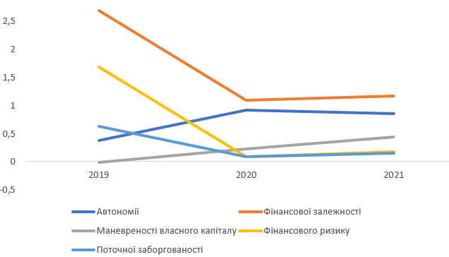
Рис. 2.4 – Динаміка зміни коефіцієнтів фінансової стійкості ТОВ «Аламак-Транс» протягом 2019-2021 рр.

2. Коефіцієнт фінансової залежності вимірює залежність від зовнішніх джерел фінансування. Зменшення на 1,58 з 2019 до 2020 року свідчить про зменшення фінансової залежності, що є позитивним для фінансової стабільності. Однак з 2020 по 2021 рік відбулося зростання на 0,08, що свідчить про незначне збільшення залежності від зовнішнього фінансування. Коефіцієнт не відповідає нормативному значенню для трирічного періоду, що свідчить про потенційний простір для покращення управління фінансовою залежністю.
3. Коефіцієнт концентрації залученого капіталу вказує на диверсифікацію джерел залучення капіталу. Зростання на 0,54 з 2019 до 2020 року свідчить про вищу концентрацію капіталу з певних джерел. Однак з 2020 по 2021 рік відбулося зниження на 0,08, що свідчить про більш збалансовану структуру капіталу. Для оцінки значущості та наслідків цих змін потрібен подальший аналіз.
4. Коефіцієнт маневреності власного капіталу вимірює здатність компанії маневрувати та ефективно управляти власним капіталом. Коефіцієнт збільшився на 0,24 з 2019 по 2020 рік та на 0,21 з 2020 по 2021 рік. Хоча у 2019 році коефіцієнт був від'ємним, у 2020 році він став додатним, а у 2021 році досягнув нормативного значення. Це свідчить про покращення управління власним капіталом та маневреності компанії з часом.
5. Коефіцієнт фінансового ризику оцінює рівень ризику, пов'язаного з фінансовою структурою компанії. Зменшення на 1,58 з 2019 до 2020 року свідчить про зниження фінансового ризику, що вказує на покращення фінансової стабільності. Однак з 2020 по 2021 рік відбулося незначне зростання на 0,08. Хоча коефіцієнт не відповідав нормативному значенню у 2019 році, очікується, що він буде відповідати цьому значенню у 2020-2021 роках.
6. Коефіцієнт поточної заборгованості вимірює рівень короткострокової заборгованості по відношенню до загальних активів компанії. Зменшення на 0,54 з 2019 по 2020 рік свідчить про скорочення короткострокового боргу, що є позитивним для фінансової стабільності. Однак з 2020 по 2021 рік відбулося зростання на 0,06, що потенційно може свідчити про збільшення короткострокової заборгованості. Хоча коефіцієнт не відповідав нормативному значенню у 2019 році, очікується, що він буде відповідати цьому значенню у 2020-2021 роках.
Таким чином, коефіцієнти фінансової стійкості свідчать про неоднозначні результати діяльності ТОВ «Аламак-Транс». Хоча деякі коефіцієнти відповідають нормативним значенням і свідчать про покращення фінансової стійкості, інші не відповідають нормативним стандартам, що вказує на сфери, які можуть потребувати уваги.

2.3. Аналіз та оцінка ефективності системи стратегічного управління ТОВ «Аламак Транс»

Застосовуючи сучасні методології стратегічного управління, важливо розуміти мету компанії та її бенефіціарів. Тому доцільно дослідити зацікавлені сторони, до яких належать фізичні або юридичні особи, що здійснюють прямий чи опосередкований вплив на діяльність організації або мають певні очікування щодо її результатів.
У контексті ТОВ «Аламак-Транс» зацікавленими сторонами можна називати клієнтів (споживачів, бенефіціарів та партнерів (постачальників) підприємства.
Перелік зацікавлених сторін та їх побажання наведемо в табл. 2.6.

Таблиця 2.6 – Зацікавлені сторони у діяльності та розвитку ТОВ «Аламак Транс»
Група зацікавлених осіб | Існуючі | Потенційні
Споживачі | Надійна та своєчасна доставка  Конкурентоспроможні ціни  Відмінне обслуговування клієнтів  Прозорість і відстеження:  Ефективні та безпечні операції | Доступність послуг:  Гнучкість і масштабованість  Технологічні можливості:  Спеціалізовані послуги:  Галузевий досвід і репутація
Бенефіціари | Прибутковість і фінансові результати  Зростання частки ринку  Репутація та імідж бренду  Операційна ефективність та управління витратами  Сталий розвиток та корпоративна соціальна відповідальність | Інвестиційні можливості  Перспективи партнерства та співпраці  Технологічний прогрес  Розширення ринку  Підрив галузі та інновації
Партнери | Міцні ділові відносини  Спільний успіх і прибутковість  Операційна досконалість та ефективність  Інновації та адаптивність  Репутація та асоціація з брендом | Стратегічні альянси та розширення ринку  Взаємодоповнюючі можливості та ресурси  Інновації та технологічний прогрес  Фінансова стабільність і потенціал зростання  Сталий розвиток та корпоративна соціальна відповідальність

У 2021 році ТОВ «Аламак-Транс» провела опитування серед клієнтів підприємства для того, аби зробити зважену оцінку конкурентних переваг компанії.
Результати опитування та оцінка конкурентних переваг надана в табл. 2.7.
За результатами отриманої оцінки конкурентних переваг можемо зробити висновок, що найвища оцінка була отримана за факторами рівня кваліфікації працівників, цінової політики, рівня обслуговування клієнтів. Найнижчі оцінки було отримано за факторами рівня репутації компанії, маркетингової діяльності та розгалуженості збутової мережі.
Таблиця 2.7 – Зважена оцінка конкурентних переваг ТОВ «Аламак-Транс» станом на 2021 рік
Фактори впливу | Вага фактору | Оцінка | Зважена оцінка
Рівень якості надання послуг | 0,10 | 65 | 6,5
Рівень репутації компанії | 0,10 | 55 | 5,5
Рівень забезпеченості ресурсами | 0,10 | 75 | 7,5
Рівень технологічного розвитку | 0,05 | 75 | 3,75
Розгалуженість збутової мережі | 0,05 | 60 | 3
Рівень кваліфікації працівників | 0,10 | 75 | 7,5
Рівень мотивації працівників | 0,05 | 60 | 3
Маркетингова діяльність | 0,10 | 50 | 5
Цінова політика | 0,10 | 80 | 8
Рівень обслуговування клієнтів | 0,10 | 80 | 8
Фінансовий стан | 0,15 | 65 | 9,75
Загальна оцінка | 1,0 |  | 67,5

Для визначення позиції підприємства на ринку побудуємо радарний графік за допомогою оцінки конкурентних переваг. Для цього необхідно надати кожному переліченому фактору свою оцінку за шкалою від 1 до 10. Результати оцінки представимо у вигляді табл. 2.8.

Таблиця 2.8 – Аналітична таблиця з бальними оцінками факторів конкурентоспроможності ТОВ «Аламак-Транс»
№ | Фактори | Оцінка бальна
1 | Рівень якості надання послуг | 6
2 | Рівень репутації компанії | 5
3 | Рівень забезпеченості ресурсами | 7
4 | Рівень технологічного розвитку | 7
5 | Розгалуженість збутової мережі | 6
6 | Рівень кваліфікації працівників | 7
7 | Рівень мотивації працівників | 6
8 | Маркетингова діяльність | 5
9 | Цінова політика | 8
10 | Рівень обслуговування клієнтів | 8
11 | Фінансовий стан | 6

Радар конкурентоспроможності ТОВ «Аламак-Транс» наведено на рис. 2.5.

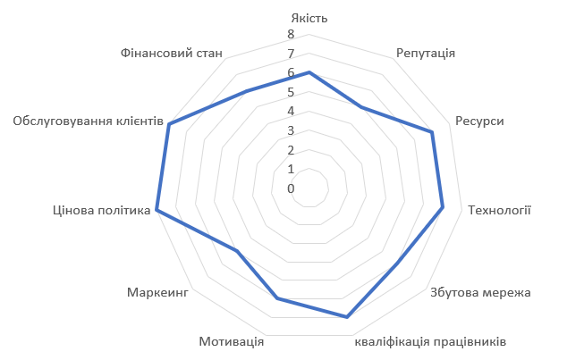
Рис. 2.5 – Радар конкурентоспроможності ТОВ «Аламак-Транс»

Як видно з радару конкурентоспроможності ТОВ «Аламак-Транс», компанія має середні оцінки стосовно різних факторів конкурентоспроможності, а отже займає середні позиції на ринку. У такому випадку підприємству потрібно звернути увагу на окремі напрямки у стратегічному управлінні розвитку, що наразі мають низькі оцінки та показники, задля підвищення конкурентоспроможності.
Надалі проведемо PEST-аналіз ТОВ «Аламак-Транс» для визначення слабких сторін підприємства та загроз зовнішнього середовища для побудови SWOT-аналізу. Результати Pest-аналізу наведено в табл. 2.9.

Таблиця 2.9 – PEST-аналіз ТОВ «Аламак-Транс»
Група | Фактори | Характер впливу | Ступінь впливу (1-5)
Політичні | Стабільність уряду | - | +4
Політичні | Торговельна політика | + | +2
Політичні | Транспортні правила | + | +2
Політичні | Рівень корпуції в країні | - | +3
Політичні | Податкова політика | + | +3
Економічні | Рівень інфляції | - | +4
Економічні | Цінова політика стосовно палива | - | +4
Економічні | Наявний рівень доходу та споживчі витрати | - | +3
Економічні | Обмеження військового часу | - | +3
Продовження табл. 2.8
Соціальні | Соціально-демографічні тенденції | - | +2
Соціальні | Культурні норми та вподобання | + | +2
Соціальні | Наявність висококваліфікованого персоналу | + | +3
Соціальні | Урбанізація | + | +1
Соціальні | Обізнаність у питаннях охорони здоров’я та беспеки | - | +1
Правові | Зміна законодавства | - | +3
Правові | Трудове законодавство | + | +2
Правові | Права інтелектуальної власності | + | +1
Правові | Контракти та відповідальність | + | +2
Правові | Антимонопольне законодавство | + | +3
Технологічні | Технологічний прогрес | + | +3
Технологічні | Цифровізація та електронна комерція | + | +3
Технологічні | Автоматизація процесів | + | +3
Технологічні | Стан інфраструктури | - | +2
Навколишнє середовище | Зміна клімату та сталий розвиток | - | +2
Навколишнє середовище | Екологіне регулювання | + | +2
Навколишнє середовище | Рівень загрози стихійного лиха | + | +2

Найбільший вплив на діяльність та розвиток підприємства мають політична та економічна групи факторів, а саме: стабільність уряду, рівень корупції в країні, податкова політика. Серед економічних: рівень інфляції, цінова політика стосовно палива, наявний рівень доходу населення, обмеження військового часу.
Окремі фактори серед соціальної, правової, технологічної груп відіграють також важливу роль для підприємства, а саме: антимонопольне законодавство, рівень технологічного прогресу, цифровізація, автоматизація, наявність висококваліфікованого персоналу.
Відповідно до цих результатів зробимо SWOT-аналіз, а саме поділимо його на частини – сильні та слабкі сторони (внутрішнє середовище підприємства) та загрози і можливості (зовнішнє середовище підприємства).
Для виконання частин SWOT-аналізу необхідно проаналізувати окремо внутрішнє середовище, що містить в собі сильні та слабкі сторони, а також зовнішнє середовище, що складається з можливостей та загроз.
Внутрішнє середовище буде представлено в табл. 2.10.

Таблиця 2.10 – Внутрішнє середовище за SWOT-аналізом (сильні та слабкі сторони)
 | Сильні сторони | Слабкі сторони
Внутрішнє середовище | Наявність середнього рівня розгалуженості мережі | Інфраструктурні проблеми
Внутрішнє середовище | Висока концентрація висококваліфікованого персоналу | Регуляторна складність
Внутрішнє середовище | Наявність сучасних технологій | Відсутність модернізації
Внутрішнє середовище | Міцні стосунки з клієнтами | Обмежені можливості збільшення обсягів продажів
Внутрішнє середовище | Забезпеченість ресурсами | Дефіцит кадрів
Внутрішнє середовище | Цінова політика | Відсутність стабільності фінансового стану
Внутрішнє середовище | Дотримання нормативних вимог | Відсутність додаткового фінансування

Таким саме чином розглянемо можливості та загрози (зовнішнє середовище) в табл. 2.11.

Таблиця 2.11 – Зовнішнє середовище за SWOT-аналізом (можливості та загрози)
 | Можливості | Загрози
Зовнішнє середовище | Зростаючий сектор електронної комерції | Політична та регуляторна нестабільність
Зовнішнє середовище | Міжнародна торгівля та експорт | Інтенсивна конкуренція
Зовнішнє середовище | Розвиток інфраструктури | Коливання цін на пальне
Зовнішнє середовище | Спеціалізовані вантажні перевезення | Економічна нестабільність
Зовнішнє середовище | Аутсорсинг логістичних послуг | Ризики безпеки
Зовнішнє середовище | Співпраця з іншими учасниками логістичної галузі | Втрата висококваліфікованих спеціалістів
Зовнішнє середовище | Залучення фінансових ресурсів | Відставання в технологічному прогресі

Аналіз сильних та слабких сторін, можливостей та загроз ТОВ «Аламак-Транс» кілька ключових аспектів, які можуть вплинути на діяльність та подальший розвиток:
1. Сильні сторони:
- Розгалужена мережа та досвідчена робоча сила забезпечують міцну основу для ефективної діяльності та обслуговування клієнтів.
- Різноманітний автопарк дозволяє компанії задовольняти різні потреби клієнтів і перевозити різні типи вантажів.
- Міцні відносини з клієнтами сприяють постійному розвитку бізнесу та потенційному розширенню.
- Впровадження технологій підвищує ефективність, прозорість та якість обслуговування клієнтів.
- Адаптивність до ринкових умов дозволяє компанії залишатися конкурентоспроможною та відповідати вимогам галузі, що постійно змінюються.
2. Слабкі сторони:
- Інфраструктурні проблеми, такі як поганий стан доріг, можуть призвести до затримок і збільшення витрат на технічне обслуговування.
- Складне регуляторне середовище може створювати труднощі з дотриманням вимог та отриманням необхідних дозволів.
- Обмежена модернізація може призвести до неефективності порівняно з технологічно розвиненими конкурентами.
- Обмеженість потужностей може перешкоджати обробці великих обсягів вантажів або раптовому зростанню попиту.
- Дефіцит кваліфікованих водіїв та фахівців з логістики може вплинути на набір персоналу та якість послуг.
3. Можливості:
- Зростання сектору електронної комерції відкриває можливості для послуг доставки.
- Участь у міжнародній торгівлі та експортній діяльності як ворота між Європою та Азією.
- Проекти з розвитку інфраструктури пропонують покращені транспортні мережі та ефективність.
- Спеціалізовані перевезення вантажів для таких галузей, як сільське господарство, промисловість та енергетика.
- Аутсорсинг логістичних послуг для задоволення попиту на комплексні рішення.
- Співпраця та партнерство для розширення пропозиції послуг і виходу на нові сегменти клієнтів.
4. Загрози:
- Політична та регуляторна нестабільність може створити невизначеність і вплинути на бізнес-операції.
- Інтенсивна конкуренція може призвести до цінового тиску та зниження норми прибутку.
- Коливання цін на паливо може негативно вплинути на прибутковість.
- Економічна нестабільність може призвести до зниження попиту та фінансових ризиків.
- Ризики безпеки в певних регіонах можуть становити загрозу безпеці.
Щоб максимізувати можливості та пом'якшити загрози, підприємство повинно повинна зосередитися на використанні сильних сторін, таких як розгалужена мережа та досвідчена робоча сила, одночасно усуваючи слабкі сторони, такі як проблеми з інфраструктурою та нестача кадрів. Впровадження технологій, адаптація до ринкових умов і пошук партнерів можуть допомогти скористатися можливостями та запобігти потенційним загрозам. Крім того, постійне відстеження регуляторних змін та інвестиції забезпечать дотримання вимог законодавства та довгострокову життєздатність в умовах мінливого галузевого середовища.
РОЗДІЛ 3
НАПРЯМИ УДОСКОНАЛЕННЯ СТРАТЕГІЧНОГО УПРАВЛІННЯ РОЗВИТКОМ ТОВ «АЛАМАК ТРАНС»

3.1. Визначення напрямів розвитку стратегічного управління ТОВ «Аламак Транс»

Проведений у підрозділі 2.3 аналіз зовнішнього та внутрішнього середовища ТОВ «Аламак-Транс» дозволив виявити слабкі сторони та загрози для підприємства. Крім цього, проведена оцінка конкурентних переваг дала більш точне розуміння про наявність проблем у діяльності підприємства. Зокрема усі проблеми стосуються нестачі кваліфікованого персоналу в різних підрозділах підприємства, а також неможливість проводити ефективну політику управління кадрами.
Також у підприємства є суттєві недоліки в стратегічному управлінні фінансами, що впливає на можливість генерувати доходи, забезпечувати себе фінансовими ресурсами.
Визначення напрямків розвитку стратегічного управління передбачає створення стратегії стосовно окремих факторів в діяльності підприємства, що наразі мають суттєві проблеми та впливають на подальший розвиток підприємства.
Побудова стратегії передбачає визначення місії та цілей. Основною місією ТОВ «Аламак-Транс» є максимізація прибутку та залучення висококваліфікованого персоналу для розвитку підприємства.
Першою довгостроковою ціллю для підприємства в розрізі управління персоналом - Збільшити рівень утримання працівників на 20 % протягом наступних 5 років. Перелік середньострокових та короткострокових цілей буде наведено в табл. 3.1.

Таблиця 3.1 – Стратегічні цілі підприємства для забезпечення утримання персоналу ТОВ «Аламак-Транс»
Довгострокові цілі | Середньострокові цілі | Короткострокові цілі
Збільшити рівень утримання працівників на 20% протягом наступних 5 років | Посилення професійного розвитку персоналу підприємства | Провести щонайменше 5 тренінгів загальною тривалістю 200 годин для водіїв та спеціалістів з логістики.
 | Посилення професійного розвитку персоналу підприємства | Досягти 45 % рівня сертифікації нового персоналу
 | Посилення професійного розвитку персоналу підприємства | Призначити наставників для 10 працівників та відстежувати їхній прогрес у програмі наставництва
 | Сприяти розвитку лідерських якостей на підприємстві | Провести тренінги з лідерства для всіх керівників та менеджерів, що призведе до покращення оцінок лідерських компетенцій на 15%.
 | Сприяти розвитку лідерських якостей на підприємстві | Визначити та розвинути щонайменше 2 співробітників на керівні посади
 | Сприяти розвитку лідерських якостей на підприємстві | Впровадити систему зворотного зв'язку для забезпечення можливостей для розвитку.
 | Підвищити рівень задоволеності працівників на 10% за результатами щорічних опитувань протягом 2 років | Провести опитування щодо задоволеності працівників з мінімальним рівнем участі 80%.
 |  | Запустити оздоровчу програму з регулярними семінарами з фітнесу та управління стресом за участі щонайменше 50% працівників.
 |  | Запровадити програму визнання працівників та щоквартально відзначати найкращих працівників.

Впровадження цієї стратегії розвитку персоналу для ТОВ «Аламак-Транс» може мати кілька позитивних наслідків і переваг:
1. Покращення утримання працівників. Зосередившись на професійному розвитку, лідерському зростанні та залученні працівників, компанія може створити позитивне робоче середовище, яке сприятиме задоволенню роботою та лояльності. Це може призвести до підвищення рівня утримання працівників, зменшення витрат на плинність кадрів та забезпечення стабільної та досвідченої робочої сили.
2. Покращення навичок та досвіду. Інвестиції в програми професійного розвитку та сертифікації можуть покращити навички та досвід водіїв і фахівців з логістики. Наявність навичок та досвід дозволить покращити якості послуг, підвищення ефективності та рівня задоволеності клієнтів. Сертифіковані працівники також можуть підвищити довіру до компанії, вирізняючи її серед конкурентів.
3. Потужний лідерський конвеєр. Розвиток потужного лідерського резерву за допомогою навчання, ідентифікації та планування наступництва забезпечує наявність кваліфікованих лідерів для заміщення ключових посад. Наявність лідерський якостей у персонала допомагає підтримувати операційну безперервність, сприяє ефективному прийняттю рішень та формує культуру розвитку лідерства в організації.
4. Підвищення залученості та добробуту працівників. Сприяння залученості та благополуччю співробітників за допомогою таких ініціатив, як опитування задоволеності, оздоровчі програми та заходи з визнання заслуг, може підвищити моральний дух, мотивацію та продуктивність. Залучені та здорові працівники з більшою ймовірністю будуть докладати більше зусиль, що призведе до покращення обслуговування клієнтів та загальної ефективності організації.
5. Конкурентна перевага. Інвестуючи в розвиток персоналу, автотранспортна компанія може диференціювати себе від конкурентів на ринку. Маючи висококваліфіковану та зацікавлену робочу силу, компанія може пропонувати кращі послуги, краще задовольняти потреби клієнтів і розвивати довгострокові відносини з ними. Отже, такі зміни призведуть до підвищення лояльності клієнтів і посилення конкурентної позиції в галузі.
6. Економія витрат: Спрямованість стратегії на покращення утримання працівників, підвищення їхньої кваліфікації та ефективності може призвести до скорочення витрат компанії. Зменшення плинності кадрів знижує витрати на підбір та навчання персоналу, а підвищення кваліфікації та ефективності дозволяє оптимізувати використання ресурсів і мінімізувати операційні витрати.
7. Адаптивність до змін у галузі: Акцент стратегії на постійний розвиток і постійне відстеження галузевих тенденцій готує компанію до адаптації до змін і викликів у галузі вантажоперевезень. Така гнучкість дозволяє компанії використовувати нові можливості та долати потенційні перешкоди, зміцнюючи свою конкурентну позицію
Загалом, реалізація цієї стратегії розвитку персоналу може призвести до підвищення кваліфікації та залучення робочої сили, покращення операційних показників, зміцнення відносин з клієнтами та створення конкурентних переваг для автотранспортної компанії на ринку.
На рис. 3.1 наведемо дерево цілей стосовно пропозицій управління стратегічним розвитком в контексті управління персоналом ТОВ «Аламак-Транс».

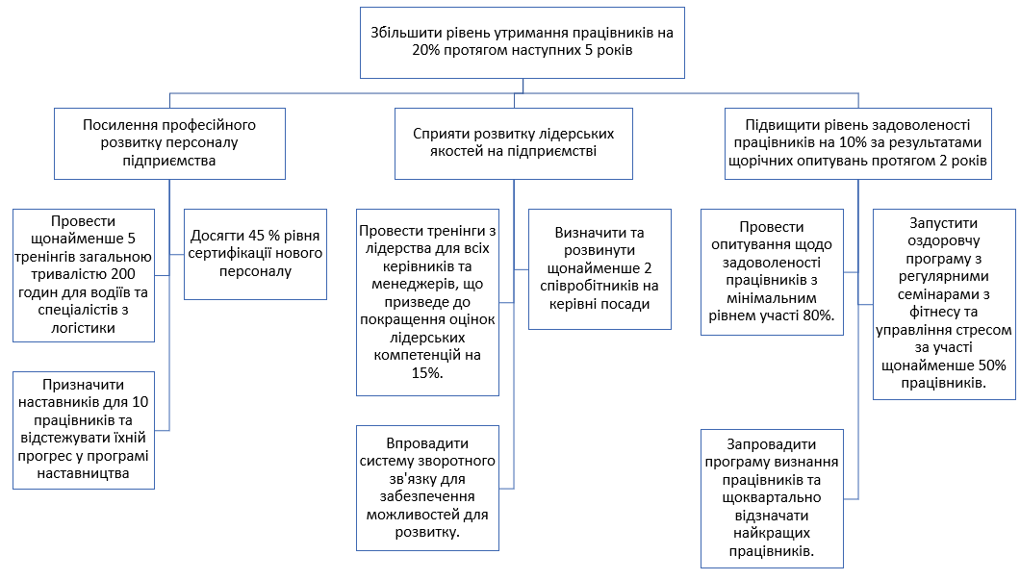
Рис. 3.1 – Дерево цілей з пропозиціями щодо удосконалення управління стратегічним розвитком ТОВ «Аламак-Транс»

Наступною ланкою удосконалення стратегічного управління розвитком ТОВ «Аламак-Транс» є управління фінансовою діяльністю підприємства. З огляду на розглянуті у підрозділі 2.2 проблеми, з якими зіткнулося підприємством можемо розробити перелік стратегічних цілей в табл. 3.2.

Таблиця 3.2 – Стратегічні цілі підприємства для забезпечення утримання персоналу ТОВ «Аламак-Транс»
Довгострокові цілі | Середньострокові цілі | Короткострокові цілі
Збільшити маржу чистого прибутку на 15% протягом 5 років | Підвищити фінансову ефективність на 15% протягом 3 років | Знизити витрати на паливо на 10% за рахунок ініціатив з підвищення ефективності використання палива
Збільшити маржу чистого прибутку на 15% протягом 5 років | Підвищити фінансову ефективність на 15% протягом 3 років | Впровадити заходи з контролю витрат для досягнення 5% скорочення витрат на технічне обслуговування
Збільшити маржу чистого прибутку на 15% протягом 5 років | Підвищити фінансову ефективність на 15% протягом 3 років | Оптимізація адміністративних процесів для скорочення накладних витрат на 15%
Збільшити маржу чистого прибутку на 15% протягом 5 років | Підвищити показники фінансової стійкості на 15% протягом 3 років | Розробити та впровадити план скорочення боргу, спрямований на зменшення непогашеної заборгованості на 10%
Збільшити маржу чистого прибутку на 15% протягом 5 років |  | Збільшити грошові резерви на 20% за рахунок ефективного управління грошовими потоками та оптимізації оборотного капіталу
Збільшити маржу чистого прибутку на 15% протягом 5 років |  | Удосконалити практику кредитного менеджменту, щоб зменшити прострочену дебіторську заборгованість на 15%
Збільшити маржу чистого прибутку на 15% протягом 5 років | Оптимізувати структуру капіталу протягом 3 років | Провести комплексний аналіз структури капіталу та розробити план оптимізації співвідношення боргу до власного капіталу
Збільшити маржу чистого прибутку на 15% протягом 5 років | Оптимізувати структуру капіталу протягом 3 років | Розробити дивідендну політику та розподіляти дивіденди з коефіцієнтом виплати 20%
Збільшити маржу чистого прибутку на 15% протягом 5 років | Оптимізувати структуру капіталу протягом 3 років | Вивчити варіанти фінансування та налагодити відносини з потенційними джерелами фінансування для майбутнього зростання та інвестицій

Реалізація цієї стратегії розвитку фінансової діяльності може мати кілька позитивних наслідків та переваг для ТОВ «Аламак-Транс»:
1. Підвищення прибутковості. Стратегія має на меті підвищити маржу чистого прибутку на 15 % протягом п'яти років. За рахунок скорочення операційних витрат, оптимізації оборотності активів та покращення управління грошовими потоками компанія може досягти вищої прибутковості. Впровадження такої стратегії призведе до збільшення фінансових ресурсів для зростання, інвестицій та реінвестицій у бізнес.
2. Підвищення фінансової стійкості. Завдяки таким цілям, як зменшення співвідношення боргу до власного капіталу, досягнення коефіцієнта поточної ліквідності не менше 2,0 та створення грошових резервів, компанія може зміцнити свою фінансову стабільність. Підвищення фінансової стійкості забезпечує захист від несподіваних викликів і покращує здатність виконувати фінансові зобов'язання. Покращена фінансова стабільність також може підвищити кредитоспроможність компанії та покращити доступ до вигідних варіантів фінансування.
3. Підвищення ефективності та контроль витрат. Зосередженість на підвищенні фінансової ефективності може призвести до економії коштів та оптимізації використання ресурсів. Скорочуючи операційні витрати, оптимізуючи процеси та контролюючи витрати, компанія може працювати більш ефективно, максимізуючи свою прибутковість. Ефективність також може дозволити компанії пропонувати конкурентоспроможні ціни та утримувати сильні позиції на ринку.
4. Оптимальна структура капіталу. Стратегія наголошує на оцінці та оптимізації структури капіталу шляхом досягнення оптимального співвідношення боргу до власного капіталу та впровадження стійкої дивідендної політики. Досягнувши правильного балансу між боргом і власним капіталом, компанія може мінімізувати фінансові ризики та забезпечити ефективне використання капіталу. Оптимізація структури капіталу призведе до покращення фінансової гнучкості, кращого контролю над фінансовими зобов'язаннями та підвищення довіри інвесторів.
5. Конкурентна перевага. Впровадження цієї стратегії може посилити конкурентну позицію автотранспортної компанії. Підвищуючи прибутковість, фінансову стабільність та ефективність, компанія може пропонувати конкурентні ціни, інвестувати в технології та модернізацію обладнання, а також залучати висококваліфіковані кадри. Сильна фінансова позиція також може дозволити компанії скористатися можливостями зростання, розширити свою присутність на ринку та ефективно конкурувати з конкурентами.
6. Довіра інвесторів та партнерство. Досягнення фінансових цілей, окреслених у стратегії, може підвищити довіру інвесторів та залучити потенційних партнерів. Стабільні фінансові показники та стабільність можуть зробити компанію привабливим об'єктом для інвестицій та сприяти створенню стратегічних альянсів.
Загалом, реалізація цієї стратегії розвитку фінансової діяльності може призвести до підвищення прибутковості, зміцнення фінансової стабільності, підвищення ефективності, оптимальної структури капіталу та посилення конкурентних позицій автотранспортної компанії. Це позиціонує компанію для сталого зростання, дозволяє ефективно управляти ресурсами та підвищує її здатність адаптуватися до мінливої ринкової динаміки.
На рис. 3.2 наведемо дерево цілей стосовно пропозицій управління стратегічним розвитком в контексті фінансової діяльності ТОВ «Аламак-Транс».

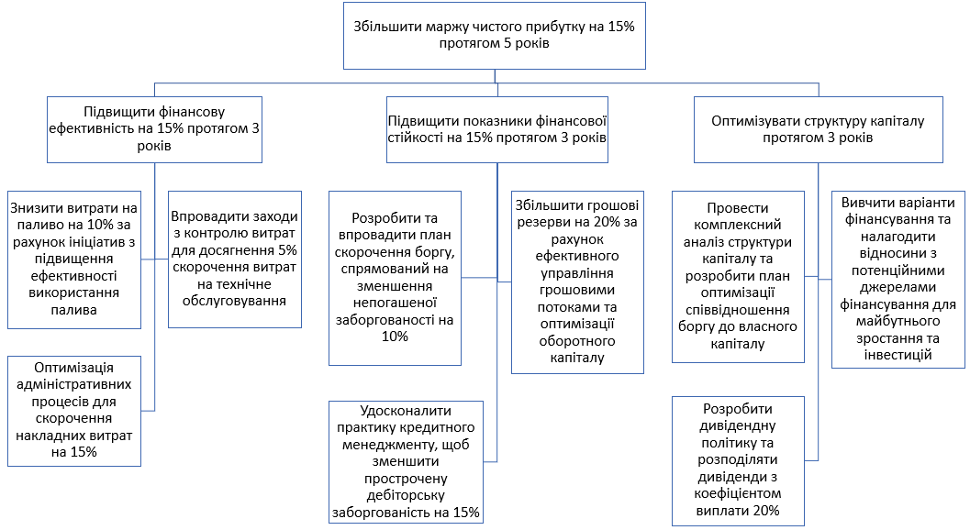
Рис. 3.2 – Дерево цілей з пропозиціями щодо удосконалення стратегічного управління розвитком ТОВ «Аламак-Транс»

Окрім прогнозованих результатів стосовно впливу на діяльність ТОВ «Аламак-Транс», визначена стратегія та напрямки удосконалення стратегії управління розвитком потребує розрахунків економічної ефективності для визначення доцільності її впровадження.
3.2. Обґрунтування ефективності напрямів удосконалення стратегічного управління розвитком ТОВ «Аламак Транс»

Оцінка обраної стратегії є завершальним етапом розробки стратегічного плану для ТОВ «Аламак-Транс». Цей етап оцінки спирається на аналітичні дані про середовище, в якому працює і розвивається компанія. Він передбачає прогнозування потенційних результатів, які можуть виникнути в результаті реалізації обраної стратегії.
Аналіз ефективності стратегії повинен включати комплексну оцінку прибутковості компанії. Розрахувати ефективність стратегії можна завдяки формулі (3.1):

 | Е = R * K_{P} * K_{B} | (3.1)

де R означає рентабельність;
К_{P} означає коефіцієнт перспектив росту;
К_{B} означає коефіцієнт ймовірності успіху. В табл. 3.3 визначимо критерії перспектив росту для розрахунку коефіцієнту перспектив росту.

Таблиця 3.3 – Критерії перспектив росту реалізації стратегії та їх оцінка
Показник | Якісна характеристика показника | Значення рейтингової оцінки
Навички та розвиток співробітників | Значно вищий рівень | 1,00
Навички та розвиток співробітників | Дещо вищий ніж існуючий | 0,80
Навички та розвиток співробітників | Ніяк не змінився та відповідає існуючому | 0,40
Навички та розвиток співробітників | Навички співробітників зменшилися, а розвитку не було досягнуто | 0,10
Рівень залучення та утримання працівників | Рівень значно збільшився | 1,00
Рівень залучення та утримання працівників | Рівень дещо збільшився | 0,80
Рівень залучення та утримання працівників | Рівень відповідає існуючому | 0,40
Рівень залучення та утримання працівників | Рівень утримання значно зменщився | 0,10
Зростання фінансових показників та прибутковість | Показники значно зросли | 1,00
Зростання фінансових показників та прибутковість | Показники змінилися, але не сильно | 0,80
Зростання фінансових показників та прибутковість | Фінансові показники не змінилися | 0,40
Зростання фінансових показників та прибутковість | Фінансові показники зменшилися | 0,10

Продовження табл. 3.3
Показник | Якісна характеристика показника | Значення рейтингової оцінки
Конкурентоспроможність на ринку та рівень задоволеності клієнтів | Значно збільшився рівень конкурентоспроможності | 1,00
 | Конкурентоспроможність не змінилася | 0,50
 | Конкурентоспроможність стала меншою | 0,10

Для оцінки критеріїв перспектив росту необхідно:
1. Навички та розвиток співробітників. Оцінити перспективи зростання на основі прогресу, досягнутого в розвитку навичок і компетенцій співробітників. Оцінити, чи призвели ініціативи з розвитку персоналу до формування більш кваліфікованої та здібної робочої сили, здатної відповідати на майбутні виклики та сприяти зростанню компанії.
2. Залучення та утримання працівників. Виміряти вплив стратегії розвитку персоналу на рівень залученості та утримання працівників. Проаналізувати, чи призвела стратегія до підвищення рівня задоволеності працівників, посилення мотивації та зменшення плинності кадрів, що свідчить про позитивну траєкторію зростання.
3. Фінансові показники та прибутковість. Оцінити перспективи зростання на основі показників фінансової діяльності. Визначити, чи призвели впроваджені фінансові стратегії до підвищення прибутковості, збільшення доходів та оптимізації витрат, що свідчить про позитивну перспективу майбутнього зростання та фінансової стабільності.
4. Конкурентоспроможність на ринку та задоволеність клієнтів. Вивчити вплив кадрової та фінансової стратегій на конкурентну позицію компанії на ринку. Проаналізувати, чи посилили ці стратегії здатність компанії залучати та утримувати клієнтів, надавати високоякісні послуги та здобувати конкурентну перевагу над конкурентами.
В табл. 3.4 визначимо критерії ймовірності успіху у разі реалізації стратегії ТОВ «Аламак-Транс»

Таблиця 3.4 – Критерії ймовірності успіху реалізації стратегії та їх оцінка
Показник | Якісна характеристика показника | Значення рейтингової оцінки
Рівень ефективності виконання та впровадження | Рівень ефективності впровадження значно збільшився | 1,00
Рівень ефективності виконання та впровадження | Рівень збільшився але не сильно | 0,80
Рівень ефективності виконання та впровадження | Рівень залишився незмінним | 0,40
Рівень ефективності виконання та впровадження | Рівень ефективності впровадження впав | 0,10
Зміни рівня ефективності фінансової діяльності та управління персоналом | Рівень ефективності показників значно збільшився | 1,00
 | Рівень ефективності покзаник збільшився, але не сильно | 0,80
 | Рівень ефективності показників ніяк не змінився | 0,40
 | Ефективність показників зменшилася | 0,10
Зростання рівня адаптивності та гнучкості | Адаптивність значно збільшилася | 1,00
Зростання рівня адаптивності та гнучкості | Зміни, але не сильні | 0,80
Зростання рівня адаптивності та гнучкості | Змін не відбулося | 0,40
Зростання рівня адаптивності та гнучкості | Рівень адаптивності та гнучкості зменшився | 0,10
Узгодження та підтримка зацікавлених сторін | Високий рівень узгодженості та підтримки | 1,00
Узгодження та підтримка зацікавлених сторін | Підтримка зростає, але повільно | 0,80
Узгодження та підтримка зацікавлених сторін | Узгодженість та підтримка з боку зацікавлених сторін ніяк не змінилися | 0,40
Узгодження та підтримка зацікавлених сторін | Узгодженості не досягнуто | 0,10

Для визначення оцінки кожного критерію необхідно:
1. Виконання та впровадження. Оцінити здатність компанії ефективно виконувати та впроваджувати кадрову та фінансову стратегії. Оцінити, чи наявні необхідні ресурси, системи та процеси для підтримки успішної реалізації стратегій у визначені терміни.
2. Відстеження та вимірювання ефективності. Створити надійні системи відстеження та вимірювання ефективності для моніторингу прогресу та результатів реалізації стратегій. Регулярно оцінювати та аналізувати ключові показники ефективності, пов'язані з розвитком персоналу та фінансовими показниками, щоб оцінити ефективність та успішність стратегій.
3. Адаптивність та гнучкість. Оцінити здатність компанії адаптуватися та реагувати на мінливу динаміку ринку та нові можливості. Оцінити, чи забезпечили стратегії гнучкість і маневреність в організації, щоб за необхідності скоригувати курс і скористатися новими можливостями для зростання і вдосконалення.
4. Узгодження та підтримка зацікавлених сторін. Забезпечити узгодження та підтримку з боку ключових зацікавлених сторін, включаючи працівників, керівництво, інвесторів та клієнтів. Оцінити, чи отримали стратегії підтримку та залучення відповідних зацікавлених сторін, оскільки їхня підтримка та прихильність є критично важливими для успішної реалізації та досягнення бажаних результатів.
В табл. 3.5 проведемо оцінку критеріїв перспектив росту та ймовірності успіху ТОВ «Аламак-Транс» у разі впровадження розробленої стратегії.

Таблиця 3.5 – Оцінка критеріїв перспектив росту та ймовірності успіху ТОВ «Аламак-Транс» в процесі реалізації розробленої стратегії
Показник | Оцінка
Навички та розвиток співробітників | 0,8
Рівень залучення та утримання працівників | 1,0
Зростання фінансових показників та прибутковість | 0,8
Конкурентоспроможність на ринку та рівень задоволеності клієнтів | 0,8
Рівень ефективності виконання та впровадження | 1,0
Зміни рівня ефективності фінансової діяльності та управління персоналом | 0,8
Зростання рівня адаптивності та гнучкості | 0,8
Узгодження та підтримка зацікавлених сторін | 1,0

Надалі варто розрахувати ефективність запропонованої стратегії для ТОВ «Аламак-Транс» відповідно до оцінених критеріїв ймовірності успіху та перспектив росту. Результати розрахунків буде наведено в табл. 3.6.

Таблиця 3.6 – Результати розрахунків ефективності стратегії ТОВ «Аламак-Транс»
Показник | Оцінка
Критерії перспектив росту | 0,85
Критерії ймовірності успіху | 0,9
Ефективність | 0,21

Розрахунок ефективності передбачав визначення потенційної рентабельності. У випадку запропонованої стратегії потенційна рентабельність становила 28 %. Отже, ефективність дорівнює:
Е = 0,28 * 0,85 * 0,9 = 0,21, або 21 % економічної ефективності.
Ефективність у 21 % в контексті розробленої стратегії вказує на результативність або успішність стратегії в досягненні поставлених цілей.
У загальних рисах, ефективність у 21 % свідчить про те, що стратегія дала позитивні результати і була частково успішною у досягненні поставлених цілей. Це означає, що близько 21 % запланованих результатів або цілей, визначених стратегією, були досягнуті.
Таким чином, за результатом розрахунків можемо зробити висновок, що запропонована стратегія є ефективною та може розглядатися підприємством як потенційний варіант удосконалення стратегії управління розвитком.
ВИСНОВОК

Стратегічне управління розвитком автотранспортного підприємства є надзвичайно важливим заходом, який безпосередньо впливає на його зростання, конкурентоспроможність та довгостроковий успіх. У цьому дослідженні ми розглянули ключові аспекти та принципи стратегічного управління, характерні для автотранспортної галузі. Вивчивши теоретичні основи, проаналізувавши конкретні приклади та запропонувавши стратегічні напрямки, було отримано цінне розуміння ефективних стратегій організаційного розвитку.
Дослідження підкреслило важливість стратегічного управління у вирішенні проблем і використанні можливостей, з якими стикаються автотранспортні підприємства в сучасних економічних умовах. Ретельно розглядаючи внутрішні та зовнішні фактори, що формують галузь, організації можуть сформулювати та впровадити стратегії, які оптимізують ресурси, підвищують операційну ефективність та покращують їхнє позиціонування на ринку. Крім того, узгодження стратегічних цілей із загальним баченням підприємства забезпечує цілеспрямований і скоординований підхід до розвитку.
Вплив ефективного стратегічного управління на розвиток автотранспортних підприємств є значним. Впроваджуючи запропоновані стратегічні напрямки, організації можуть відчути різні переваги, включаючи підвищення операційної ефективності, поліпшення фінансових показників, підвищення рівня задоволеності клієнтів, зміцнення відносин із зацікавленими сторонами та посилення конкурентних позицій на ринку. Крім того, інвестиції у розвиток співробітників та формування культури інновацій дозволяють організаціям сформувати талановиту робочу силу, здатну забезпечити стійке зростання.
Таким чином, стратегічне управління розвитком автотранспортного підприємства має вирішальне значення для його зростання і стійкості. Завдяки прийняттю ефективних стратегій організації можуть оптимізувати свої ресурси, реагувати на динаміку ринку та досягати своїх довгострокових цілей. Застосовуючи ці стратегії та використовуючи галузеві знання, автотранспортні підприємства можуть скористатися можливостями, подолати виклики та зарекомендувати себе як успішних і стійких гравців у динамічному середовищі автотранспортної галузі.
Завдяки комплексному аналізу діяльності ТОВ «Аламак-Транс», включаючи вивчення його організаційних характеристик, фінансового стану та зовнішнього середовища, ми визначили сфери для вдосконалення та запропонували стратегічні напрямки для покращення управління розвитком компанії. Ці напрямки охоплюють різні аспекти, такі як операційна ефективність, фінансові показники, задоволеність клієнтів і розвиток співробітників. Запропоновані стратегії покликані відповідати довгостроковим цілям організації та забезпечити її стійку конкурентну позицію в автотранспортній галузі.
Результати дослідження підкреслюють важливість врахування як внутрішніх, так і зовнішніх факторів при формулюванні та реалізації стратегічних ініціатив розвитку. Розуміючи організаційні характеристики та фінансовий стан ТОВ «Аламак-Транс», виникла можливість проаналізувати його сильні та слабкі сторони, можливості та загрози. Аналіз забезпечив міцну основу для рекомендацій щодо конкретних покращень у ключових сферах, таких як оптимізація операційних процесів, вдосконалення практики фінансового управління та використання новітніх технологій.
Запропоновані стратегічні напрямки пропонують дорожню карту для покращення загального управління розвитком підприємства в рамках ТОВ «Аламак-Транс». Зосередившись на цих напрямках і впроваджуючи запропоновані стратегії, компанія може розраховувати на численні переваги. До них відносяться підвищення операційної ефективності, збільшення прибутковості, підвищення рівня задоволеності клієнтів, зміцнення відносин із зацікавленими сторонами та посилення конкурентної позиції в галузі. Крім того, інвестуючи в розвиток співробітників і сприяючи культурі інновацій, компанія може сформувати талановиту робочу силу і забезпечити свою здатність адаптуватися до майбутніх викликів і можливостей.
Висновки, отримані в результаті цього дослідження, мають ширше значення для автотранспортної галузі в цілому. Ділячись найкращими практиками та практичними рекомендаціями, це дослідження робить свій внесок у розвиток практики стратегічного управління в галузі. Політики, фахівці галузі та дослідники можуть використовувати ці висновки для стимулювання позитивних змін, заохочення інновацій та оптимізації розвитку автотранспортних підприємств в умовах мінливої ринкової динаміки та очікувань клієнтів.
Отже, стратегічне управління відіграє важливу роль у розвитку автотранспортних підприємств. Завдяки вивченню теоретичних основ, аналізу діяльності ТОВ «Аламак-Транс» та пропозиції стратегічних напрямків, це дослідження пролило світло на ефективні стратегії для досягнення сталого зростання та конкурентоспроможності. Застосовуючи ці стратегії та адаптуючись до мінливого бізнес-середовища, автотранспортні підприємства можуть позиціонувати себе для довгострокового успіху та сприяти загальному розвитку галузі.
СПИСОК ВИКОРИСТАНИХ ДЖЕРЕЛ

- Ackoff, R. Concept of Corporate Planning. New York: Wiley, 1970. Р. 1.
- Аналіз фінансової стійкості підприємств. URL: https://pns.hneu.edu.ua/pluginfile.php/261655/mod_resource/content/0/tema_8/Tema_8.pdf (дата звернення: 01.05.2023).
- Бєлєнкова, О. Ю., Сердюченко, Н. Б., Антропов, Ю. В. Оцінка фінансової стійкості малих будівельних підприємств України в 2000–2008 роках. Економічна наука. 2011. Вип. 1. С. 56–60.
- Бобко, Д. А. Управління стратегічним розвитком підприємства : кваліф. робота: спец. 073 «Менеджмент» / Бобко Дарина Андріївна ; Київських політехнічний інститут імені Ігоря Сікорського ; Кафедра менеджменту підприємств. Наук. керівник А. Р. Дунська, канд. екон. наук, доц. – Київ: КПУ імені Ігоря Сікорського, 2021. 128 с.
- Бужимська, К. О., Царук, І. М. Механізми управління розвитком підприємства: сутність і структура. Бізнес Інформ. 2020. Вип. 7. С. 278-287.
- Василенко, В. О. Стратегічне управління: навч. посіб. Київ: ЦУЛ, 2003. 396 с.
- Верба, В. А. Підсистема управління розвитком на підприємстві: концептуальні засади створення та функціонування. Стратегія розвитку України (економіка, соціологія, право). 2009. Вип. 1. С. 404–411.
- Горбачова, О. М., Сухопер, Я. І. Аналіз фінансової стійкості авіаційного підприємства. Причорноморські економічні студії. 2019. Вип. 47 (2). С. 68–72.
- Гудзь, О. І. Стратегія розвитку підприємства: сутність та класифікація. Економіка і суспільство. 2018. Вип. 18. С. 346-352.
- Дамченко, Д. М., Пєтухова, О. М. Управління стратегічним розвитком підприємства. Ефективна економіка. 2017. Вип. 1. URL: http://www.economy.nayka.com.ua/?op=1&z=5388 (дата звернення: 09.01.2023).
- Дикань, В. Л. Стратегічне управління: навч. посіб. Київ: ЦУЛ, 2013. 272 с.
- Жихарєва, В. В., Савельєва, Т. М. Формування стратегії розвитку підприємства в умовах невизначеності. Економіка і суспільство. 2017. Вип. 9. С. 423-427.
- Забродська, Л. Д. Стратегічне управління: реалізація стратегії: навч. посіб. Харків: Консул, 2004. 208 с.
- Занора. В. Розвиток підприємства: сутність, форми, види. Галицький економічний вісник. 2019. Вип. 6 (61). С. 69-78.
- Згуровський, М. З. Системний аналіз: проблеми, методологія застосування: навч. посіб. Київ: Наукова думка, 2011. 726 с.
- Калюжна, Н. І. Аналіз підходів до визначення системи управління підприємством. Вісник Хельницького національного університету. 2011. Вип. 2. URL: http://journals.khnu.km.ua/vestnik/ pdf/ekon/2011_2_2/050-053.pdf (дата звернення: 15.12.2022).
- Капітан, В. О. Зарубіжний досвід формування державної стратегії розвитку малого бізнесу задля забезпечення зайнятості населення. Державне управління. 2017. Вип. 4. С. 115–119.
- КВЕД-2010: Клас 49.41. URL: http://kved.ukrstat.gov.ua/KVED2010/49/KVED10_49_41.html (дата звернення: 25.04.2023).
- Коваленко, Н. В. Організаційне забезпечення управління розвитком підприємств: цілі, принципи, функції та завдання. Вчені записки ТНУ імені В. І. Вернадського. 2019. Вип. 4. С. 69-77.
- Коваленко, Н. В. Система управління розвитком підприємства та її складники. Проблеми системного підходу в економіці. 2019. Вип. 4 (72). С. 98-107.
- Коваль, О. А. Управління фінансовою стійкістю підприємства. Ефективна економіка. 2020. Вип. 12. URL: http://www.economy.nayka.com.ua/pdf/12_2020/79.pdf (дата звернення: 01.05.2023).
- Ковбасюк, Ю. В. Державне управління: підруч. Київ: НАДУ при Президентові України, 2012. 564 с.
- Коефіцієнт заборгованості. URL: https://uk.wikipedia.org/wiki/Коефіцієнт_заборгованості (дата звернення: 01.05.2023).
- Кубіній, В. В. Розвиток підприємства як категорія системного методу наукового дослідження. Розвиток методів управління та господарювання на транспорті. 2014. Вип. 1 (46). С. 122-131.
- Кухарська, Н. Закордонний досвід стратегічного планування регіонального розвитку. Економічний аналіз. 2020. Вип. 1. С. 118–125.
- Левченко, О. П. Формування стратегії розвитку автотранспортних підприємств. Автореферат дисертації на здобуття вченого ступеня кандидат економічних наук за спеціальністю 08.06.01. Харків, 2005. 20 с.
- Лозова, О. В., Демченко, В. О. Система управління персоналом як важлива складова ефективного функціонування підприємства в ринкових умовах господарювання. Український журнал прикладної економіки. 2017. Вип. 4. С. 37–45.
- Лучко, М. Р., Жукевич, С. М., Фаріон, А. І. Фінансовий аналіз: навч. посіб. Тернопіль: ТНЕУ, 2016. 304 с.
- Мітченко, Г. В. Організаційно-економічне забезпечення стратегічного маркетингу на підприємствах автомобільного транспорту. Дисертація на здобуття вченого ступеня кандидат економічних наук за спеціальністю 08.00.04. Київ: НТУ, 2015. 211 с.
- Павленчик, А. О. Структура управління організацією: консп. лекц. Львів: ЛДУФК ім. І. Боберського, 2020. 16 с.
- Пащенко, О. П. Стратегічне управління розвитком підприємства. Вісник Хмельницького національного університету. 2011. Вип. 2. С. 99-103.
- Пащенко, О. П. Сучасна парадигма стратегічного управління розвитком підприємства в контексті управління змінами: монограф. Житомир: ЖДТУ, 2016. С. 104–202.
- Плекан, У. Організаційне навантаження механізму управління соціально відповідальною діяльністю підприємств. Галицький економічний вісник. 2019. Вип. 4 (59). С. 55–64.
- Податкова та інші державні органи. Товариство з обмеженою відповідальністю «Аламак-Транс». URL: https://youcontrol.com.ua/contractor/?id=5966667&tb=sfs (дата звернення: 25.04.2023).
- Пономаренко, В. С. Стратегія розвитку підприємства в умовах кризи: монограф. Харків: Видавничий Дім «ІНЖЕК», 2003. 328 с.
- Про господарські товариства : Закон України від 19.09.1991 р. № 1576-XII. Дата оновлення: 18.05.2013. URL: https://zakon.rada.gov.ua/laws/show/1576-12/ed20130518/find?text=%F2%EE%E2%E0%F0%E8%F1%F2%E2%E0+%E7+%EE%E1%EC%E5%E6%E5%ED%EE%FE+%E2%B3%E4%EF%EE%E2%B3%E4%E0%EB%FC%ED%B3%F1%F2%FE#Text (дата звернення: 16.04.2023).
- Раєвнєва, О. В. Управління розвитком підприємства: методологія, механізми, моделі: монограф. Харків: ІНЖЕК, 2006. 496 с.
- Ревуцька, А. О., Смолій, Л. В. Особливості формування стратегії розвитку підприємств в умовах невизначеності. Східна Європа: економіка, бізнес та управління. 2018. Вип. 2 (13). С. 129–134
- Савельєва, Г. Ю. Показники оцінки ефективності використання основних засобів. URL: https://core.ac.uk/download/pdf/32619635.pdf (дата звернення: 26.04.2023).
- Саєнко, М. Г. Стратегічне управління підприємством: підруч. Тернопіль: Економічна думка, 2006. 390 с.
- Саєнко, М. Г. Стратегія підприємства: навч. посіб. Тернопіль: ТАЙП, 2010. 223 с.
- Соловйов, А. І. Словник основних термінів і понять з дисципліни «Менеджмент і адміністрування. Херсон: ФОП Вишемирський, В. С., 2019. 31 с.
- Стасюк, Л. С. Аналіз показників фінансового потенціалу машинобудівних підприємств на прикладі ВАТ «Темп». Маркетинг і менеджмент інновацій. 2014. Вип. 1. С. 270–278.
- Товариство з обмеженою відповідальністю «Аламак-Транс». URL: https://youcontrol.com.ua/contractor/?id=5966667&tb=sfs (дата звернення: 22.04.2023).
- Устенко, А. О. Система управління підприємством. Вісник Прикарпатського університету. 2014. Вип. 10. С. 96-103.
- Хвищун, Н. В. Зарубіжний досвід формування стратегії розвитку міста. Економічна наука. 2012. Вип. 3. С. 18–20.
- Хвостіна, І. М. Механізм управління розвитком підприємства. Економічна наука. 2015. Вип. 1. С. 30-33.
- Цимбал, С. В. Формування варіантів стратегії розвитку автотранспортних підприємств Вінницької області, пов’язаної з запровадженням нових видів перевезень. URL: https://ir.lib.vntu.edu.ua/bitstream/handle/123456789/21471/5177.pdf?sequence=3&isAllowed=y (дата звернення: 28.03.2023).
- Шевченко, І. В. Забезпечення стратегічного управління на автотранспортних підприємствах. Вісник Хмельницького національного університету. 2011. Вип. 3. С. 263–266
- Яковенко, І. В. Особливості формування стратегії розвитку автотранспортного підприємства. Сучасний менеджмент: моделі, стратегії, технології : матеріали XXIV Всеукр. щоріч. студент. наук.-практ. конф. за міжнарод. участю. 27 квіт. 2023 р. Одеса : ДУ «Одеська політехніка», 2023.

